

1

**PROJETO DE GRADUAÇÃO**

**OTIMIZAÇÃO DE POLÍTICAS DE ESTQUES BASEADAS NAS ESTRATÉGIAS (s,S) E (t,s,S) COM SIMULAÇÃO PARA UMA INDÚSTRIA**

Por,

**VICTOR MARTINS DE ARAÚJO**

**180132091**

### Brasília, 09 de julho de 2023.

**UNIVERSIDADE DE BRASÍLIA**

FACULDADE DE TECNOLOGIA DEPARTAMENTO DE ENGENHARIA DE PRODUÇÃO

#### UNIVERSIDADE DE BRASÍLIA

Faculdade de Tecnologia

Departamento de Engenharia de Produção

PROJETO DE GRADUAÇÃO

**OTIMIZAÇÃO DE POLÍTICAS DE ESTQUES BASEADAS NAS ESTRATÉGIAS (s,S) E (t,s,S) COM SIMULAÇÃO PARA UMA INDÚSTRIA**

#### Por,

**VICTOR MARTINS DE ARAÚJO**

**180132091**

Relatório submetido como requisito parcial para obtenção do grau de Engenheiro de Produção

**Banca Examinadora**

|  |
| --- |
| Prof. Reinaldo Crispriniano Garcia Ph.D, UNB/EPR  Prof. João Mello da Silva, Ph.D – UnB/EPR |

Membro 1: Prof. Reinaldo Crispiniano Garcia, Ph.D – UnB/EPR

Membro 2: Prof. João Mello da Silva, Ph.D – UnB/EPR



#### Brasília, 09 de julho de 2023.

**AGRADECIMENTOS**

Gostaria de expressar aqui minha gratidão a todas as pessoas que contribuíram e acreditaram em mim durante todo esse ciclo, que não deixaram eu desistir e sempre me lembraram que a maior riqueza que temos são as pessoas que nos fortalecem e nos amparam no decorrer da vida.

Agradeço primeiramente aos meus pais, minha mãe Lenir Martins de Cunha e meu pai Vilmar de Albuquerque Araújo, por todas palavras de força nos momentos de decepção, cobranças quando necessárias e principalmente por nunca desistirem de mim, agradeço também à minha irmã Laura Martins de Araújo, que sempre será minha companheira ao longo da vida. Sou grato também à minha avó Benigna de Lourdes Martins, por todo amor e cuidado durante toda vida e à minha tia Lindicassia Martins da Cunha por ser uma amiga que sempre demonstrou admiração por mim. Não poderia deixar de agradecer à minha prima Clara Martins por sempre me relembrar que todos estamos em uma eterna jornada de aprendizado, independente da fase em que estamos.

Ao observar o passado e o distanciamento existente entre a universidade pública e o imaginário periférico, nunca havia imaginado, quando criança, que teria o privilégio de integrar o corpo discente da Universidade de Brasília, a qual sou grato por todo conhecimento e experiências proporcionadas. Agradeço a todos os professores do departamento de Engenharia de Produção, em especial ao meu orientador Reinaldo Garcia, que sempre exerceu seu ofício com notável saber e entusiasmo, sempre acreditando no potencial de seus alunos e os motivando a buscar desafios maiores.

Sou grato pelos companheiros que fiz durante a graduação, foram extremamente fundamentais para o meu sentimento de pertencimento e ambientação. Também expresso minha gratidão, em especial, aos companheiros que ingressaram na universidade comigo no 2° semestre de 2018, vocês foram fundamentais para que a jornada fosse mais leve e descontraída.

Este projeto de graduação representa o resultado de um esforço coletivo de todos que acompanham minha caminhada, sou grato por poder compartilhar essa conquista com todos vocês, alguns citados acima, outros não, mas todos com uma parcela de importância para a realização deste trabalho. Espero que essa parceria continue a nos motivar em novos desafios e realizações futuras.

*‘Não posso querer ser nada. À parte isso, tenho em mim todos os sonhos do mundo’*

**Fernando Pessoa (1988-1935)**

**RESUMO**

Tendo em vista a crescente competitividade do mercado internacional, as organizações buscam reduzir os custos operacionais associados às suas atividades. Áreas com custos representativos no balanço final são potenciais setores para redução de custos. No entanto, a logística é percebida pelo cliente final como nível de serviço, o que demanda consistência na operação para todos atores da cadeia de suprimentos, para que os produtos sejam entregues no momento correto, nas condições e quantidades acordadas. Manter a qualidade da operação logística sugere trocas compensatórias entre o aumento em algum custo logístico e a diminuição em outro custo logístico, como também o aumento no nível de serviço ao cliente em detrimento do custo logístico total. Neste sentido, o presente trabalho propõe dois modelos de simulação para otimização de políticas de estoques (s,S) e (t,s,S) no planejamento *inbound* em uma indústria de bebidas, a fim de minimizar os custos logísticos de estoques e de pedidos, além de reduzir a indisponibilidade dos insumos. Os modelos simulam variadas combinações para as políticas de estoques (s,S) e (t,s,S) para 7 materiais distintos, comparando os cenários simulados para as políticas atuais vs. otimizadas, como também para estratégias de controle de estoques (s,S) vs. (t,s,S). Dessa forma, foi possível comparar as estratégias de controle de estoques e analisar as economias proporcionadas pela otimização das políticas de estoques e suas respectivas reduções no custo logístico total e no número de faltas diárias.

**Palavras-chave**: Simulação; Pesquisa Operacional; Logística de Suprimentos; Logística; Gerenciamento de Estoque.

**ABSTRACT**

Considering the increasing competitiveness of the international market, organizations seek to reduce the operational costs associated with their activities. Areas with significant costs on the final balance sheet are potential sectors for cost reduction. However, logistics is perceived by the end customer as a level of service which demands consistency in operations for all actors in the supply chain, so that products are delivered at the right time, under agreed conditions and quantities. Maintaining the quality of the logistics operation suggests compensatory trade-offs between increasing some logistics costs and decreasing other logistics costs, as well as increasing the level of customer service at the expense of total logistics cost. In this sense, this study proposes two simulation models for optimizing inventory policies (s,S) and (t,s,S) in inbound planning in a beverage industry, in order to minimize inventory and order logistics costs, as well as reduce input unavailability. The models simulate various combinations for the inventory policies (s,S) and (t,s,S) for 7 different materials, comparing the simulated scenarios for current vs. optimized policies, as well as for inventory control strategies (s,S) vs. (t,s,S). Thus, it was possible to compare inventory control strategies and analyze the savings provided by optimizing inventory policies and their respective reductions in total logistics cost and daily shortages.

**Keywords**: Simulation, Operational Research; Supply Logistics; Logistics; Inventory management.

**SUMÁRIO**

**1****. INTRODUÇÃO 9**

1.1. JUSTIFICATIVA 12

1.2. OBJETIVOS 13

1.2.1. OBJETIVO GERAL 13

1.2.2. OBJETIVOS ESPECÍFICOS 13

1.3. ESTRUTURA DOS CAPÍTULOS 14

**2. REFERENCIAL TEÓRICO 15**

2.1. LOGÍSTICA 15

2.1.1. EVOLUÇÃO HISTÓRICA DA LOGÍSTICA 15

2.1.2. DEFINIÇÕES DE LOGÍSTICA 17

2.1.3. IMPORTÂNCIA E ÁREAS DE ESTUDO DA LOGÍSTICA 18

2.1.4. LOGÍSTICA INBOUND E PLANEJAMENTO 20

2.2. ESTOQUES 25

2.2.1. MODELOS DE GERENCIAMENTO DE ESTOQUE 26

2.2.2. ESTOQUE DE SEGURANÇA 31

2.3. PESQUISA OPERACIONAL E SIMULAÇÃO 32

2.3.2. CONCEITOS E APLICAÇÕES DA SIMULAÇÃO 34

2.3.3. ETAPAS DE UM PROJETO DE SIMULAÇÃO 36

**3. METODOLOGIA 38**

3.1. DEFINIÇÃO DO PROBLEMA 38

3.2. COLETA E ANÁLISE DOS DADOS 39

3.3. CRIAÇÃO E APLICAÇÃO DO MODELO DE OTIMIZAÇÃO 42

3.4. ANÁLISE DOS RESULTADOS 46

**4. DESENVOLVIMENTO E RESULTADOS 47**

4.1. DEFINIÇÃO DO PROBLEMA 47

4.2. COLETA E ANÁLISE DOS DADOS 48

4.3. DESENVOLVIMENTO E APLICAÇÃO DO MODELO 52

4.4. RESULTADOS 55

**5. CONSIDERAÇÕES FINAIS, LIMITAÇÕES E FUTURAS LINHAS DE PESQUISA 62**

**6. REFERÊNCIAS BIBLIOGRÁFICAS 65**

**APÊNDICES 69**

**ANEXOS** 75

**LISTA DE FIGURAS**

Figura 1 - Custos Logísticos nos EUA em 2004 22

Figura 2 - Comparativo Custos Logísticos Brasil x EUA 2004 23

Figura 3 - Representação da logística *inbound/outbound* 24

Figura 4 - Grupo de processos no planejamento logístico 25

Figura 5 - Participantes e custos do sistema logístico 26

Figura 6 - Triângulo das decisões logísticas 26

Figura 7 - Trade Off entre custos de estoque e custos de transporte 27

Figura 8 - Classificação das Demandas 29

Figura 9 - Projeção de Estoque no modelo EOQ 30

Figura 10 - Política de estoque (s,Q) 32

Figura 11 - Política de estoque (𝑠,S) 33

Figura 12 - Política de estoque (t,S) 33

Figura 13 - Fluxograma das etapas de um projeto de simulação 41

Figura 14 - *Input Analyzer* 44

Figura 15 - Expressão *Lead Time* 53

Figura 16 - Custo total (s,S) Material 4 61

Figura 17 - Projeção de Estoque Material 6 62

Figura 18 - Número pedidos x Número Faltas 63

Figura 19 - Projeções de Estoques Material 3 64

**LISTA DE QUADROS**

Quadro 1: Classificação dos modelos de gerenciamento de estoque 30

Quadro 2: Modelos de gerenciamento de estoque baseados no nível de estoque 32

Quadro 3: Modelos de gerenciamento de estoque baseados no ritmo de pedidos 33

Quadro 4: Definições de pesquisa operacional 36

Quadro 5: Modelos de simulação 39

**LISTA DE TABELAS**

Tabela 1: Dados históricos de produção 52

Tabela 2: Dados *On-Time In-Full* tratados 53

Tabela 3: Distribuições por material 54

Tabela 4: Custo padrão de estoque 55

Tabela 5: Custos de pedido 55

Tabela 6: Dados consolidados 56

Tabela 7: Número de combinações por material e política 57

Tabela 8: *Output* (s,S)Modelo de Simulação Material 1 58

Tabela 9: *Output* (t,s,S)Modelo de Simulação Material 1 58

Tabela 10: Compilação dos resultados material 1 59

Tabela 11: Comparativo resultados gerais políticas (s,S) 60

Tabela 12: Comparativo resultados gerais políticas (t,s,S) 60

Tabela 13: Comparativo resultados (t,s,S) x (s,S) 63

Tabela 14: Percentual reduzido de faltas diárias de insumo (s,S) 64

Tabela 15: Percentual reduzido de faltas diárias de insumo (t,s,S) 64

# INTRODUÇÃO

O termo logística teve suas primeiras denominações na Grécia Antiga, onde militares precisavam garantir o abastecimento de suas tropas em campos de batalha (CHOPRA, MEINDL, 2017). Para Fleury (2000), a logística é um paradoxo, sendo uma das atividades econômicas mais antigas do mundo e um dos conceitos gerenciais mais modernos. Nos dias de hoje, a logística possui um papel fundamental orientado para a lucratividade e crescimento empresarial, sendo uma das atividades que vem evoluindo e oferecendo grande vantagem competitiva, pois tem como principal objetivo atender às expectativas dos clientes em relação à disponibilidade dos recursos em quantidades solicitadas e em momentos convenientes (ABRAHAMSSON et al. 2003; CHOPRA, MEINDL, 2017).

A atividade logística possui notável importância no contexto social coletivo, sendo uma atividade presente em diversos momentos do cotidiano, pode-se citar o abastecimento de alimentos, medicamentos e até mesmo, no Brasil, um grande fluxo de caminhões nas rodovias brasileiras, tendo em vista que a maior parcela da matriz de transportes no Brasil é rodoviária, segundo o Relatório Executivo - Plano Nacional de Logística 2035, elaborado pela Empresa de Planejamento e Logística - EPL.

Se observada em um contexto empresarial, a logística é uma área ampla responsável por todo o transporte e armazenagem, desde o processo de aquisição dos insumos para a produção até a entrega do produto finalizado ao cliente final, onde será consumido (BALLOU, 2011). No contexto empresarial, as etapas do processo logístico são divididas em: (i) suprimentos, responsável pelo relacionamento com os fornecedores e pelos insumos necessários na quantidade e qualidade especificados, (ii) administração da produção, produzir, o quanto e para quem e (iii) distribuição, com foco em todo o processo de embalagem, transporte e movimentação (GOMES; RIBEIRO, 2020).

A logística se desenvolveu, no decorrer do tempo, se adaptando às adversidades político-econômicas e às necessidades que surgiam na indústria, na medida em que os padrões de consumo e as relações com os fornecedores se transformavam. Novaes (2016) divide a evolução logística em etapas distintas, nas quais, buscava-se compreender gradativamente as necessidades de cada período, partindo de um contexto de atividades, internas e externas, pouco integradas até uma abordagem mais estratégica e globalizada, considerando toda a cadeia de suprimento e seus atores.

Tendo em vista as necessidades modernas de uma logística integrada, surge a abordagem da logística de suprimentos ou *supply chain*. A logística de suprimentos, aborda a gestão dos fluxos de bens, informações e pessoas entre os atores que compõem a cadeia de suprimentos, como fornecedores, fabricantes, transportadoras, armazéns e o cliente final, visando a maximização da eficiência e eficácia dos processos (JOHNSON & BRADLEY, 1997). Dentre os desdobramentos da logística de cadeia de suprimentos, pode-se citar a logística *inbound* ou Logística de suprimentos, sendo a parte responsável pelo gerenciamentos dos fluxos de insumos e informações que serão utilizados nas linhas de produção da unidade de fabricação, o que compreende tanto a parte de compras e sequenciamento, quanto a parte de transportes e estoques (JACOBS e CHASE, 2011).

A logística de entrada, também conhecida como logística *inbound*, engloba diversas atividades fundamentais. Elas incluem o planejamento dos requisitos de materiais (MRP), que supervisiona o fluxo de materiais destinados à produção, bem como a gestão de relacionamentos cruciais com fornecedores e o estabelecimento de planos de ação em colaboração com eles. Além disso, outras atividades abrangem o transporte de cargas, a administração de estoques, o processamento de pedidos, bem como o recebimento e a inspeção dos materiais solicitados (MIN, 2015; HUGOS, 2011; CHRISTOPHER, 2011).

Por servir diretamente de apoio à logística *inbound,* destaca-se que o objetivo primordial do MRP é aprimorar o serviço prestado ao cliente, reduzir os níveis de estoque e, consequentemente, os custos associados, além de aperfeiçoar a eficiência produtiva da fábrica. Desse modo, a otimização do processo de MRP se faz conveniente em um contexto caracterizado por uma demanda elevada, recursos limitados e diversas restrições comerciais e de produção. Afinal, a disponibilidade de materiais e a presença no mercado constituem fatores competitivos determinantes (GAITHER; FRAZIER, 2005).

O gerenciamento do armazenamento dos insumos é de grande importância para a logística *inbound*. Os estoques podem ser descritos, segundo Ballou (2006), como itens de matérias-primas, suprimentos, componentes, materiais em processo e produtos acabados que surgem do canal de produção e logístico nas empresas sendo armazenados fisicamente em algum local como um armazém ou depósito (BALLOU, 2006). Os estoques possuem a função de disponibilizar produtos aos clientes ou insumos para produção, no tempo solicitado, maximizando as vendas, minimizando as perdas e custos, otimizando investimentos e reduzindo as necessidades de capital investido (DIAS, 2009). O quanto deve ser mantido em estoque, quando realizar um novo pedido e quanto investir, são pontos cruciais de tomada de decisão para o controle e gerenciamento dos estoques (FARAHANI et al, 2011).

A logística possui vários custos associados, armazenagem, transporte, processamento de pedidos, tributos, dentre outros. Os custos relacionados ao processo logístico representam de 5% a 35% do valor das vendas, a depender do tipo de atividade, da operação e da relação entre o peso e o valor monetário dos produtos e insumos (BOWERSOX; CLOSS, 2002). Deste modo, para Ballou (2002), o investimento em melhorias nos processos logísticos é uma das maneiras mais vertiginosas de se atingir resultados na atividade empresarial, o que auxilia o processo decisório estratégico por meio de modelos computacionais.

Na era da tecnologia da informação e da globalização, o crescimento do volume de dados gerado e os processos industriais cada vez mais técnicos e complexos, demandam abordagens e tecnologias auxiliadoras, para que as atividades sejam realizadas de maneira ágil e assertiva, ganhando competitividade e promovendo a minimização das incertezas e dos riscos (SILVEIRA, 2004). Dentre as abordagens, pode-se citar a simulação, sendo a aplicação computacional da pesquisa operacional, responsável por modelar e reproduzir entradas e saídas de processos, a fim de obter resultados estatísticos do mesmo, implementando mudanças de cenários, análises de sensibilidade e novos métodos operacionais (HILLIER, LIEBERMAN, 2013).

A aplicação da simulação de sistemas no contexto logístico auxiliou a compreensão do comportamento de sistemas logísticos, ampliando as possibilidades de otimização, potencializando a redução massiva de custos e a eficiência nas atividades logísticas (CARVALHO, 2003). Dito isso, o presente trabalho busca propor e comparar modelos de simulação para otimização de políticas de estoque por meio de algoritmos desenvolvidos em Python. O modelo é aplicado em um cenário com dados reais de uma indústria brasileira e de seus fornecedores, focado no gerenciamento e controle de insumos.

Para essa finalidade, o estudo é centrado na minimização dos custos logísticos predominantes na operação, são eles os custos de transporte e os custos de armazenagem. O sistema é simulado para 7 materiais diferentes utilizando estratégias de controle de estoques baseadas no nível de estoque e no ritmo de pedido. Diversas políticas de estoque distintas são testadas como parâmetros, buscando verificar o comportamento dos níveis de estoque de cada uma delas. Os modelos definem a política máxima de estoque e o ponto de pedido para políticas (s,S) e o tempo de pedidos para políticas (t,s,S) que minimizam os principais custos logísticos. Para isso, é possível utilizar ferramentas visuais e de análise de dados para se obter um comparativo visual e quantitativo dos cenários atuais vs. otimizados, como também das estratégias de controle de estoques (s,S) vs. (t,s,S). Sendo possível verificar as economias e as reduções no número de faltas diárias geradas pelo modelo de simulação.

### JUSTIFICATIVA

O acirramento da competição no cenário empresarial implica diretamente na necessidade de planejamento de logística integrada, buscando assim otimizar o processo logístico como um todo, com a finalidade de garantir a disponibilidade de recursos, reduzir custos associados à logística e a flexibilizar a relação com fornecedores e atores da cadeia de produção reduzindo os imprevistos ligados à cadeia de suprimentos. Dentre os elementos que compõem a cadeia de produção, os estoques possuem papel fundamental na atividade empresarial, pois garantem elevados níveis de serviço aos clientes. Porém, se forem em excesso, podem se tornar maléficos à saúde financeira da empresa, representando um custo de oportunidade (BALLOU, 2002).

Segundo, Bowersox e Closs (2002), os custos relacionados à Logística representam de 5% a 35% do valor das vendas, dependendo do tipo de atividade, da operação e da relação peso/valor dos produtos e insumos. Desta forma, para Ballou (2002), investir em melhorias na logística é uma das formas mais rápidas de obtenção de resultados na atividade empresarial. As empresas buscam se amparar na tecnologia e em modelos matemáticos, aliados à estratégia, para gerenciar sua cadeia de suprimentos de maneira ótima.

O gerenciamento interno de logística é essencial para a estratégia empresarial e consequentemente para a busca do diferencial competitivo. A logística *inbound* é responsável por todoo gerenciamento dos fluxos de materiais e informações de insumos diretos e indiretos, como também de todos processos, desde a contratação de fornecedores externos, até o transporte de materiais e o armazenamento de insumos nas unidades de produção. O MRP (Material Requirements Planning) é um processo indispensável para a logística *inbound*, pois auxilia diretamente o planejamento e controle da produção, de modo a garantir a disponibilidade de insumos para a produção.

Deste modo, este trabalho busca propor um modelo de otimização das políticas de estoque, a fim de minimizar custos logísticos na administração de insumos, aplicando um algoritmo de simulação de sistemas desenvolvido em um cenário industrial de uma multinacional de bebidas.

### OBJETIVOS

#### **OBJETIVO GERAL**

O objetivo geral deste trabalho consiste em implementar e comparar dois algoritmos de otimização de políticas de estoque, algoritmos baseados nos limites dos níveis de estoque, nos pontos de ressuprimento e no ritmo de pedido, visando a minimização das faltas de insumos e dos custos envolvidos, por meio do entendimento das regras de negócio e aplicação do desenvolvimento computacional.

#### **OBJETIVOS ESPECÍFICOS**

A fim de alcançar o objetivo geral, foi necessário dividi-lo em objetivos menores ou específicos:

1. Compreender os principais fatores de influência no processo de Controle de Estoques;
2. Analisar os dados atuais de demanda e *Lead Time* para cada um dos materiais e suas respectivas políticas de estoque atuais;
3. Desenvolver modelos de simulação em Python para otimização das políticas (s,S) e (t,s,S), considerando a minimização dos custos e das potenciais faltas diárias de insumos;
4. Aplicar os algoritmos com os dados reais da indústria;
5. Analisar os ganhos financeiros ao comparar as políticas ótimas (s,S) e (t,s,S) com as políticas atualmente utilizadas;
6. Analisar visualmente o comportamento do estoque em ambos cenários;
7. Comparar os resultados das simulações das políticas (t,s,S) e (s,S).

### ESTRUTURA DOS CAPÍTULOS

# O presente trabalho é dividido em seis capítulos, que abrangem todos os estudos e a aplicação no que diz respeito ao tema. O primeiro capítulo é composto por uma introdução, propondo-se a contextualizar os principais aspectos do tema abordado. O segundo capítulo consiste na apresentação dos principais conceitos da logística e da pesquisa operacional e a fundamentação teórica para o desenvolvimento do modelo de simulação. É apresentado no terceiro capítulo a descrição metodológica utilizada neste trabalho, abordando as etapas de como o trabalho foi desenvolvido. O quarto capítulo apresenta a aplicação dos modelos de simulação e os resultados obtidos, como também a comparação e discussão dos mesmos. O quinto capítulo apresenta as considerações finais sobre o tema, além disso o quinto capítulo também aborda possíveis extensões do trabalho e futuras possibilidades de estudos. Por fim, no sexto capítulo são listadas as referências bibliográficas utilizadas como apoio para a produção deste trabalho.

# REFERENCIAL TEÓRICO

O presente capítulo aborda os principais conceitos e a fundamentação teórica tocante aos temas que circundam o trabalho desenvolvido. No que se refere à Logística, é apresentado um panorama histórico do termo, como também, conceitos fundamentais relacionados à logística de suprimentos, planejamento e controle de estoques. Sendo assim, este capítulo discorre também sobre Pesquisa Operacional e Simulação de Sistemas, temas esses que amparam a metodologia da pesquisa.

### LOGÍSTICA

#### **EVOLUÇÃO HISTÓRICA DA LOGÍSTICA**

O termo logística teve suas raízes na Grécia Antiga, onde militares precisavam garantir o abastecimento de suas tropas em campos de batalha (CHOPRA, MEINDL, 2017). Tendo em vista as grandes distâncias, era necessário se planejar, estudando a maneira mais eficiente para o abastecimento das tropas (GOMES; RIBEIRO, 2014). Os militares responsáveis pela obtenção, gerenciamento e distribuição dos recursos necessários eram denominados *logistiks* (FARAHANI et al., 2011).

Para Fleury e Fleury (2003), no entanto, a origem das atividades logísticas se confunde com o início das atividades econômicas organizadas, ou seja, a partir do momento que o homem começou a realizar a troca de excedentes da produção especializada, houve a introdução de três das mais importantes funções logísticas: armazenagem, estoque e transporte.

Segundo Christopher (2011), a logística foi providencial no contexto militar para o desfecho das guerras no decorrer da história. A derrota do exército britânico na Guerra de Independência Americana, por exemplo, se deu por uma falha logística no planejamento dos recursos utilizados nas operações. Pode-se mencionar também a derrota de Napoleão, que não se antecipou às demandas de recursos para uma incursão em um país de rigoroso inverno (BULLER, 2012).

A visão mais antiga da logística se concentra somente nas atividades de transporte e na distribuição física dos recursos (MARTINS; LAUGENI, 2005). Nas décadas de 50 e 60, em um contexto pós-guerra, as empresas começaram a enfrentar problemas de abastecimento de insumos, produção e distribuição de produtos acabados. A logística se desenvolve no contexto militar e se dispersa para as universidades, fornecendo suporte para a logística empresarial, se concentrando na gestão dos fluxos de bens e informações dentro da empresa, visando otimizar o direcionamento dos recursos, e consequentemente melhorando o nível de serviço entregue ao cliente final (LAMBERT, COOPER & PAGH, 1998). Segundo Buller (2012), após a segunda guerra, houve uma maior sistematização do ensino da logística por parte dos países e universidades, o que implicou no desenvolvimento e evolução dos métodos para planejamento e gestão da logística nas organizações.

Na década de 90 o panorama competitivo transpassou os limites produtivos individuais das organizações, focando o desempenho competitivo empresarial nas redes interorganizacionais, por meio de parcerias compartilhadas e não em empresas isoladas (FLEURY; FLEURY, 2003, p.129). Essa visão se desenvolve em um contexto globalizado, com o acirramento da competição empresarial e a e maior exigência por melhores níveis de serviço por parte dos consumidores finais, surge então a logística da cadeia de suprimentos.

Dito isso, A logística de *supply chain* se concentra na gestão dos fluxos de bens, informações e pessoas entre os atores que compõem a cadeia de suprimentos, como fornecedores, fabricantes, transportadoras, armazéns e o cliente final, visando a maximização da eficiência e eficácia dos processos (JOHNSON & BRADLEY, 1997). A principal finalidade da logística da cadeia de suprimentos é, segundo Chopra e Meindl (2007), assegurar a disponibilidade de produtos aos clientes de forma eficiente e econômica, garantindo a satisfação dos clientes e a competitividade da empresa. A perspectiva da cadeia de suprimentos muda os arranjos tradicionais de canais de distribuição. As empresas passam a trabalhar de forma integrada, visando aumentar a eficiência, a competitividade e o valor entregue ao cliente final possibilitando uma gestão mais estratégica e eficiente das operações empresariais. (BOWERSOX; CLOSS, 2002)

Para Fleury (2000), a logística é um paradoxo, sendo uma das atividades econômicas mais antigas e um dos conceitos gerenciais mais modernos. A evolução da logística foi estudada por diversos autores da área, entretanto não há um consenso no que diz respeito às nomenclaturas e na distinção das fases. Novaes (2016), por exemplo, divide a logística em quatro fases diferentes, são elas: A atuação segmentada (1), a integração rígida (2), a integração flexível (3) e, por fim, a integração estratégica, conhecida também como Supply Chain Management (4). As quatro fases, dizem respeito a como as empresas atuavam para atender as necessidades de cada período, partindo de um contexto de atividades, internas e externas, pouco integradas até uma abordagem mais estratégica e globalizada, considerando todos os atores da cadeia.

A logística moderna afeta diretamente diversos processos do cotidiano social, como o abastecimento dos mercados, a segurança alimentar da população, a disponibilidade de medicamentos e vacinas, como também, é responsável pela geração de empregos e pode ser uma grande aliada na sustentabilidade. Tendo em vista os impactos da logística, se faz necessário compreender os processos logísticos de modo a se realizar melhorias ao longo da cadeia de suprimentos, minimizando os custos logísticos e otimizando os recursos envolvidos.

#### **DEFINIÇÕES DE LOGÍSTICA**

Atualmente, a Logística é definida como a coordenação eficiente e efetiva do fluxo de materiais e informações, desde o fornecedor até o cliente, de acordo com as necessidades do mesmo (TABOADA; GRANEMANN, 1977). Enquanto em um cenário militar, a logística é responsável por abastecer o exército com comida, munições e armas, bem como o transporte dos mesmos. Nas organizações, a logística é responsável por produzir e distribuir bens e insumos, tendo como atividade chave saber como e quando os produtos, tanto os finais quanto os insumos, serão adquiridos, movimentados e armazenados (GHIANI et al, 2004).

Christopher (2011), define a logística como o processo estratégico de gerenciamento da aquisição, movimentação e armazenamento de materiais e produtos acabados, juntamente com informações correlatas, dentro da organização. Moura (2006), Por sua vez, afirma que a logística é o processo de gestão de fluxos de produtos, de serviços e da informação associada, entre fornecedores e clientes (finais ou intermédios) ou vice-versa, levando aos clientes, onde quer que estejam, os produtos e serviços de que necessitam, nas melhores condições.

De acordo com o Council of Supply Chain Management Professionals (2010), a maior organização mundial de profissionais e acadêmicos da área, a Gestão Logística é definida como a parte da Cadeia de Abastecimento que planeja, implementa e controla de forma eficiente e eficaz o fluxo direto e inverso de bens e informações, bem como as operações de armazenagem, serviços e informações relacionadas entre o ponto de origem até o ponto de consumo, com o objetivo de atender aos requisitos e necessidades dos clientes.

A mesma organização define também as atividades logísticas, as mesmas incluem: a gestão do *inbound* e do *outbound*, com foco em transporte, gestão de frota, gestão de armazenagem, gestão de materiais e manuseio, gestão do fluxo de informações, desenho da rede logística, gestão de inventários, planejamento de abastecimento e demanda, e gestão de prestadores de serviços logísticos. De forma ampla, a logística e a gestão da cadeia de suprimentos buscam entregar o produto correto, para o cliente adequado, na quantidade adequada, na condição ideal, no local certo, no tempo certo e com o custo apropriado, tal como definido pelo CSCMP (2010).

De maneira geral, é possível definir a logística como o processo estratégico e tático de planejamento e gerenciamento de todo o fluxo de materiais, produtos acabados e informações no decorrer da cadeia produtiva, desde a aquisição de insumos para produção até a entrega de valor na forma de nível de serviço para cliente final, de modo a garantir a disponibilidade dos produtos e serviços corretos, no local e tempo requeridos.

#### **IMPORTÂNCIA E ÁREAS DE ESTUDO DA LOGÍSTICA**

O atual contexto globalizado e a alta conectividade, exigem das organizações uma maior capacidade produtiva, com menores custos e melhores níveis de serviço para o cliente final, sendo estes, fatores essenciais para a competitividade das organizações. Ballou (2006), reforça a ideia de que o gerenciamento logístico é um fator notável que determina a capacidade das organizações de competirem em um mercado globalizado. Mentzer et al. (2001), a logística não somente é crucial para a competividade e eficiência operacional, como também é responsável por criar valor e garantir a satisfação do cliente final. Neste contexto de crescentes exigências em termos de produtividade e qualidade dos serviços oferecidos aos clientes, a logística assume papel fundamental entre as atividades da empresa (VERLANGIERI, 2002).

Em virtude de sua abrangência dentro da cadeia de produção e envolvimento com múltiplos setores da empresa, a logística é comumente dividida em áreas distintas, mas inter-relacionadas. De acordo com Ballou (2011), os componentes típicos da logística são divididos em diversas áreas, tais como serviços ao cliente, previsão de demanda, comunicações de distribuição, controle de estoque, manuseio de materiais, processamento de pedidos, peças de reposição, serviços de suporte, escolha de locais para fábrica, embalagem, manuseio de produtos devolvidos, logística reversa e devoluções, transporte, armazenagem e estocagem. Dessa forma, ao agrupar estes componentes, é possível elencar as seguintes atividades chave:

A. Serviço ao Cliente

B. Transporte

C. Gerência de Estoques

D. Fluxo de informação e processamento de pedidos

Além das atividades-chave, Ballou (2011) complementa com as atividades de suporte, que são a armazenagem, o manuseio dos materiais, as compras, as embalagens e a manutenção das informações. Ballou (2011) também ressalta a importância das atividades de suporte, o mesmo afirma que as atividades de suporte são igualmente críticas em relação às atividades-chave da logística e que são fundamentais para garantir a efetividade das operações logísticas como um todo, pois contribuem para a melhoria da eficiência e eficácia das atividades-chave e do sistema logístico.

Neste aspecto, estas atividades constituem os processos presentes em um sistema logístico, que são redes de pessoas, processos, informações e recursos envolvidos no fluxo dos produtos do início ao fim do processo, desde o fornecedor até o consumidor. Um sistema logístico pode ser dividido em três subsistemas principais: (i) Procurement, responsável pela contratação, compras e transportes de matérias primas para as unidades produtivas; (ii) Produção, que consiste na transformação dos insumos em produtos acabados, por meio da manufatura; (iii) Distribuição, que consiste no transporte dos produtos acabados para centros de distribuição e/ou para os clientes finais (FARAHANI et al, 2011).

Segundo Fleury et al. (2000), a logística é um dos principais fatores que influenciam a competitividade das empresas e dos países, pois está diretamente relacionada ao custo e ao tempo de entrega dos produtos, à qualidade dos serviços prestados e à satisfação dos clientes. Ghiani et al (2004) afirma que o custo logístico das organizações nos Estados Unidos da América, em 1977, foi da ordem de 862 bilhões de dólares, aproximadamente 11% do PIB americano da época. Esse valor foi mais alto do que a soma de todo o investimento em segurança social, serviços de saúde e defesa daquele ano. Em 2004, este valor chegou a mais de 1 trilhão de dólares, conforme descrito abaixo.

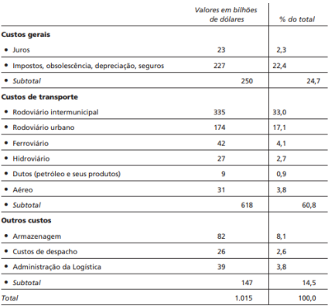

Figura 1 - Custos Logísticos nos EUA em 2004

Fonte: Novaes, 2016

A parcela de participação no PIB do custo logístico do Brasil, por exemplo, possui um custo mais representativo que o custo logístico estadunidense. Segundo Lima (2006, p. 65) levando-se em consideração os dados macroeconômicos de 2004, os custos logísticos em relação ao PIB brasileiro são de 12,63%, sendo o fator transporte responsável por 7,5% deste percentual, ou 60% do total.

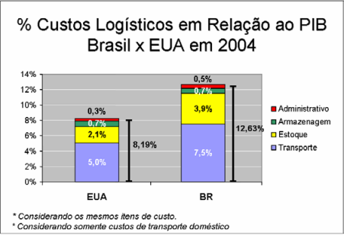

Figura 2 - Comparativo Custos Logísticos Brasil x EUA 2004

Fonte: Lima, 2006

#### **LOGÍSTICA INBOUND E PLANEJAMENTO**

Um ponto a ser considerado na gestão da cadeia de suprimentos é a divisão da logística entre as atividades *inbound* e *outbound*. A logística inbound é responsável por todo o processo de abastecimento da empresa, ou seja, gerencia o fluxo de materiais desde sua fonte até a utilização na linha de produção. Já a logística outbound se concentra na movimentação dos produtos acabados até a sua entrega ao consumidor final. Essas atividades são cruciais para garantir a eficiência na gestão de custos logísticos e o aumento do nível de serviço, contribuindo para a competitividade e sucesso das empresas (JACOBS e CHASE, 2011; TAKITA, 2017).

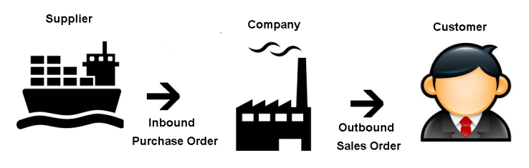

Figura 3 - Representação da logística *inbound/outbound*

Fonte: Lima, 2006

A logística inbound possui processos e atividades características, algumas estão presentes nos processos de *Procurement*, conforme a divisão apresentada por Farahani et al (2011). As atividades referentes à logística inbound vão desde atividades de Material Requirement Planning - MRP, que são atividades ligadas ao fluxo de materiais para a produção, até a gestão do relacionamento-chave com os fornecedores e o planejamento das ações junto aos mesmos, transporte de cargas, gestão de estoques, processamento dos pedidos, como também o recebimento e inspeção dos materiais requisitados (MIN, 2015; HUGOS, 2011; CHRISTOPHER, 2011).

A implementação e o gerenciamento adequado desses processos são fundamentais para evitar interrupções na produção e minimizar os custos relacionados ao transporte e armazenamento de materiais. É crucial garantir a eficácia da gestão desses processos, ao mesmo tempo em que se mantém a flexibilidade, adaptabilidade e capacidade de reação a mudanças no fluxo logístico, como mudanças no planejamento de produção, aumento da demanda e perda de fornecedores (MINNER, 2018).

A logística inbound é um processo altamente complexo, uma vez que requer processos de planejamento avançados para garantir que os insumos corretos sejam entregues na quantidade necessária para suprir a demanda de produção no momento ideal. Por isso, os processos que envolvem o planejamento deste fluxo logístico são desafiadores, já que dependem de dados que são constantemente alterados em função de um cenário incerto. Em razão das incertezas, o planejamento da logística corporativa é dividido em três partes: estratégica, tática e operacional, de modo que cada uma tenha um papel bem definido. A parte estratégica é utilizada para definir as diretrizes, inovações, novos contratos e novas formas de posicionar a empresa. A tática compreende o desenho dos processos e a capacidade de resposta rápida às mudanças necessárias no cenário corporativo. Por fim, a operacional se concentra na execução das atividades do dia a dia da operação, como a compra de materiais, movimentação de estoques e contratação de transportadoras, entre outras atividades. (ALBADRANI et al, 2020)

Durante anos as áreas responsáveis pelo marketing não possuíam interesses e objetivos que dialogavam com a produção e tinham planejamentos diferentes, mas nos últimos anos, em um cenário competitivo mais incerto e acirrado, as informações do marketing foram compreendidas como valiosas para o planejamento e controle da produção (CHRISTOPHER, 2011). Segundo Christopher (2011), a logística é essencialmente um conceito integrado, que busca compreender todas as áreas da empresa de maneira ampla e sistêmica e traduzir suas necessidades em uma estratégia de planejamento para as atividades de procurement, produção e marketing e distribuição, para a logística outbound.

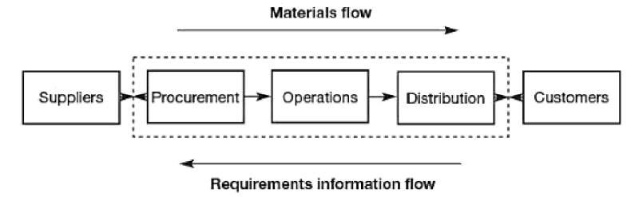

Figura 4 - Grupo de processos no planejamento logístico

Fonte: Christopher, 2011

Knoll et al (2016) afirma que os processos da logística *inbound* incluem desde a gestão dos fluxos de entrada de materiais como a administração das operações dentro da produção e dos armazéns. Para garantir a efetividade e adaptabilidade desses processos, o planejamento deve ser contínuo e permitir mudanças estratégicas durante a execução. No entanto, a complexidade desse planejamento é desafiadora devido à constante mudança nos dados planejados. O objetivo do planejamento logístico é garantir a disponibilidade de recursos, minimizando os custos logísticos, incluindo os custos de insumos, transporte, produção, transporte de produtos acabados e semiacabados para armazéns e custos de estoque, como destacado por Farahani et al (2011).

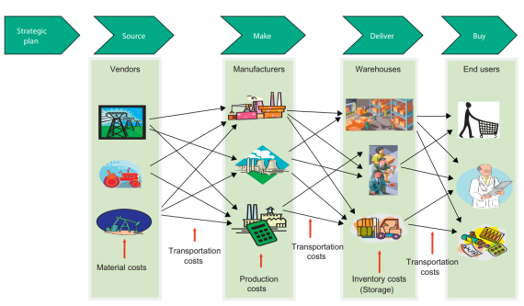

Figura 5 - Participantes e custos do sistema logístico

Fonte: Farahani et al, 2011

Neste sentido, de acordo com Ballou (2006), o planejamento logístico é um problema de projeto que tem como objetivo criar uma rede otimizada de armazéns, fábricas, fornecedores e sistemas, buscando garantir a satisfação do cliente e melhorar a lucratividade da operação ao mesmo tempo em que reduz os custos. Dito isso, ainda segundo Ballou (2006), o planejamento logístico busca resolver quatro grandes áreas de problemas: níveis de serviços aos clientes, localização das instalações, decisões sobre estoques e decisões sobre transportes. Na logística *inbound*, duas frentes que requerem uma atenção especial são as estratégias de estoque e de transporte.

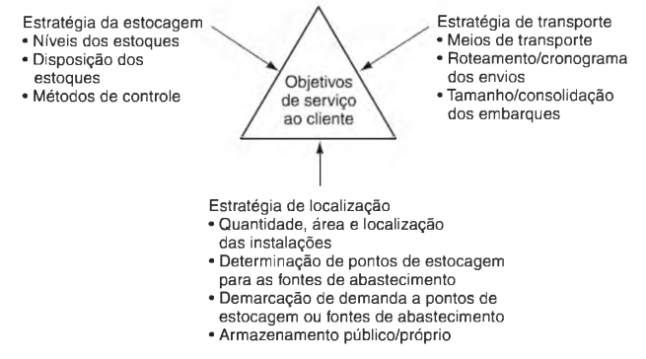

Figura 6: Triângulo das decisões logísticas

Fonte: Ballou, 2006

No entanto, a questão básica da logística é a compensação entre os custos logísticos. Os custos de estoque e custos de transportes geralmente conflitam entre si, pois existe a decisão de se manter um grande estoque, o que pode gerar mais segurança quanto à disponibilidade de insumos, porém, eleva os custos de armazenagem e os riscos de perda por obsolescência. Por outro lado, fazer mais pedidos reduz o estoque e minimiza os custos de armazenagem, mas aumenta os custos de transporte e a possibilidade de atrasos e falta de insumos. Assim, é fundamental encontrar um equilíbrio entre essas estratégias para otimizar a eficiência do fluxo logístico e atender às demandas dos clientes de forma lucrativa. (FARAHANI et al, 2011; BALLOU, 2006). Dito isso, é possível compreender estes custos e buscar uma um ponto de intersecção entre os dois custos, inversamente proporcionais, que represente o menor custo total. 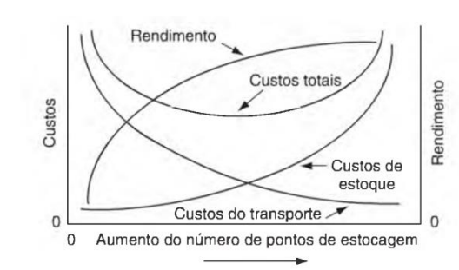

Figura 7 - Trade Off entre custos de estoque e custos de transporte

Fonte: Ballou, 2006

Os *trade-offs* sugerem trocas compensatórias entre o aumento em algum custo logístico e a diminuição em outro custo logístico, como também o aumento no nível de serviço ao cliente em detrimento do custo logístico total (AMARAL; GUERREIRO, 2014). Para Watson (2013), este processo de análise do trade off de custos de transporte e custos de estoque pode ser um tanto quanto desafiador, pois é necessária uma análise de dados não lineares e de múltiplas partes envolvidas. Alguns exemplos disso são que os dados podem ser diversificados entre fornecedores e entre SKUs, então uma análise minuciosa deve ser levada em conta.

### ESTOQUES

Estoques são itens de matérias-primas, suprimentos, componentes, materiais em processo e produtos acabados que surgem do canal de produção e logístico nas empresas sendo armazenados fisicamente em algum local como um armazém ou depósito (BALLOU, 2006). Ballou (2006) descreve que os estoques podem funcionar como uma espécie de pulmão, ou seja, o volume desse estoque de segurança, ou pulmão, determina o nível da disponibilidade de estoque proporcionado aos clientes, evitando faltas não planejadas ocasionadas pela variabilidade da demanda.

Os estoques consistem em itens mantidos por uma organização para uso futuro, seja como insumo, produto semi-acabado ou produto acabado. Na logística de suprimentos, esses itens são armazenados em fábricas e armazéns e utilizados conforme a demanda da linha de produção. Produtos acabados também são armazenados e distribuídos de acordo com a demanda dos consumidores. Quando os níveis de estoque de insumos ficam baixos, novos pedidos são feitos aos fornecedores, que entregam os itens para aumentar novamente os níveis de estoque. Essa gestão de estoques é essencial para garantir a continuidade da produção e a satisfação do cliente final (WATERS, 2008).

Ballou (2006) divide 5 categorias distintas sobre os tipos de estoques, incluindo: (i) estoques de canal, que são os estoques em trânsito do fornecedor até a unidade produção; (ii) estoques de especulação, que são mantidos como caráter especulativo para momentos que os preços superam as demandas; (iii) estoques regulares, que são os utilizados para manter a necessidade da demanda de produção ou do consumidor de forma mais constante; (iv) estoques de segurança, mantidos como uma prevenção de risco por conta da variabilidade da demanda e, (v) estoque obsoleto, que são os que sofrem deterioração, vencimento ou adversidades como roubo, furtos ou perdas de carga.

As atividades de estocagem de produtos envolvem custos decorrentes de processos como aquisição, transporte, recebimento e manutenção de estoque, incluindo contratação de fornecedores, equipe, manutenção, seguro e espaço físico. Além destes, há ainda os custos de falta, que derivam de uma demanda que não pode ser atendida devido à falta de insumos e/ou produtos acabados e os custos de obsolescência, que são todos aqueles que vem a partir do desperdício e vencimento de produtos (GHIANI et al, 2004). Um dos desafios do gerenciamento de estoque é minimizar estes custos ao mesmo tempo em que se gera valor para o cliente por meio de um nível de serviço satisfatório, visando o resultado econômico global.

Dias (2009) sugere que a função dos estoques é proporcionar a disponibilidade dos produtos, maximizando as vendas, minimizando as perdas e custos, otimizando investimentos e reduzindo as necessidades de capital investido. O processo de controle de estoque será o responsável por responder perguntas sobre o que e quanto manter em estoque, quando fazer um novo pedido e quanto deve ser investido na aquisição de novos produtos (FARAHANI et al, 2011).

#### **MODELOS DE GERENCIAMENTO DE ESTOQUE**

A partir desta necessidade de modelos estruturados de gerenciamento dos níveis de estoque, diversos modelos surgiram com o tempo (ZIUKOV, 2016). O Quadro 1 apresenta os modelos mais difundidos na literatura.

Quadro 1: Classificação dos modelos de gerenciamento de estoque

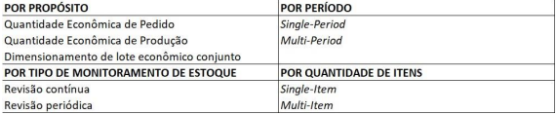

Fonte: Mula (2006)

Ghiani et al. (2004) abordam considerações importantes em seus estudos sobre modelos de gerenciamento de estoque, com o objetivo de identificar os questionamentos relevantes ao ersus itens de baixo giro, (iii) distribuição de armazéns, (iv) quantidade de materiais e (v) reabastecimento instantâneo versus não instantâneo. Além desses aspectos, Ziukov (2016) classifica os modelos de gerenciamento de estoque com base na regularidade ou irregularidade das demandas. A figura 8 exemplifica as classificações quanto às possibilidades para modelagem da demanda:

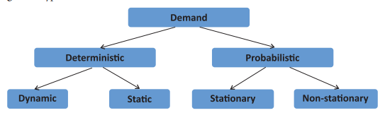

Figura 8 - Classificação das Demandas

Fonte: Silver, 2008

Um dos primeiros modelos desenvolvidos para controle de estoque foi o de Quantidade Econômica de Pedido (EOQ - Economic Order Quantity), introduzido por Ford Harris em 1915 (FARAHANI et al, 2011). Waters (2008) define este modelo como o cálculo da quantidade fixa de pedido que minimiza os custos logísticos. Por mais que Harris tenha criado o modelo em 1915, grande parte dos créditos foram para Wilson (1934), que testou o modelo e analisou os resultados em diferentes cenários. Este cálculo foi apresentado como:

𝑂𝑄 = (1)

onde:

OQ = Quantidade Económica do Pedido

D = Demanda

OC = Custos de pedido

HC = Custos de estoque

No entanto, esse modelo é apresentado com base em premissas que raramente são atendidas na realidade do contexto empresarial atual. O modelo considera que os preços e custos são determinísticos, sem levar em conta as negociações de preços, variações nos custos logísticos e demais incertezas (BUZACOTT, 1975). Além disso, assume-se que a demanda é constante, que a falta de materiais não é permitida e que o tempo de entrega é igual a zero, ou seja, o estoque é abastecido imediatamente após a colocação do pedido (GHIANI et al, 2004).

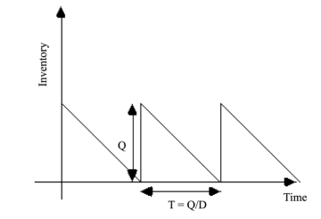

Figura 9 - Projeção de Estoque no modelo EOQ

Fonte: Roach (2005)

Protil e Moreira (2002) apresentaram modelos de gerenciamento de estoque que podem ser divididos em dois grupos. O primeiro grupo utiliza o nível do estoque como referência, onde a quantidade de itens em estoque serve como um alerta para a necessidade de reposição. O segundo grupo utiliza o ritmo ou tempo de pedido, onde os estoques são analisados periodicamente para verificar se o ponto de reposição foi ultrapassado.

Os modelos de gerenciamento de estoque baseados no nível de estoque são os mais utilizados na prática quando da ocorrência de disposições manuais de estoques. O intervalo entre o ponto de pedido e o nível máximo de estoque é toda quantidade em unidades de materiais, necessária para suprir a demanda que irá ocorrer entre o momento do disparo do pedido e o momento em que este pedido estará disponível. No contexto de modelos de nível de estoque pode-se encontrar as seguintes estratégias (PROTIL; MOREIRA, 2002):

Quadro 2: Modelos de gerenciamento de estoque baseados no nível de estoque

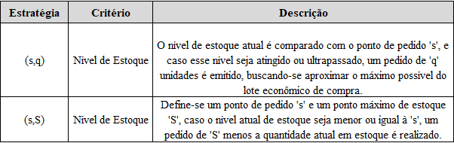

Fonte: Adaptado de Protil e Moreira, 2002

Nos modelos baseados no ritmo do pedido, o nível de estoque é controlado de tempos em tempos para verificar se o mesmo atingiu ou ultrapassou o ponto de pedido. Recomenda-se estes métodos para controlar produtos originários de um mesmo fornecedor (PROTIL, MOREIRA, 2002). No quadro 3 é possível observar possíveis estratégias de políticas de estoque com critérios baseados no ritmo de pedido.

Quadro 3: Modelos de gerenciamento de estoque baseados no nível de estoque

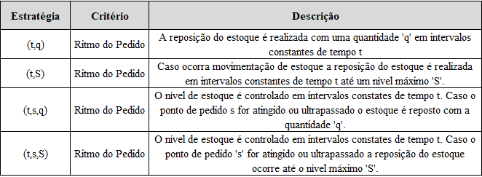

Fonte: Adaptado de Protil e Moreira, 2002

A primeira estratégia baseada no nível de estoque, (𝑠,𝑄), consiste em uma metodologia que, a partir do momento em que o estoque atinge o nível de 𝑠, o mesmo é reposto com um pedido equivalente ao lote econômico de compra, representado por 𝑄 (BRUNAUD, 2019).

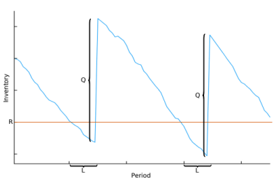

Figura 10 - Política de estoque (s,Q)

Fonte: Brunaud, 2019

Uma das políticas mais utilizadas e difundidas nas empresas é a do ponto de pedido, também conhecida como (𝑠, 𝑆) ou “min-max”(PROTIL, MOREIRA, 2002;CICILIATO, 2018). Nessa estratégia, o ponto de pedido 𝑠 e o estoque máximo 𝑆 são fixados. Sempre que o estoque atual alcança ou fica abaixo de 𝑠, é realizado um novo pedido com uma quantidade igual a 𝑆 menos o estoque atual. Essa abordagem visa determinar os melhores pontos do sistema através de simulação, especialmente em cenários de demanda incerta, para encontrar a política ótima (GHIANI et al, 2004).

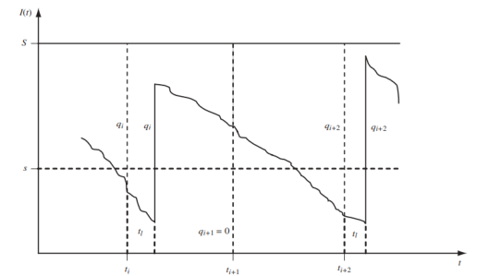

Figura 11 - Política de estoque (𝑠,S)

Fonte: GHIANI et. al, 2004

A política (t, 𝑆) ou política de revisão periódica, se baseia no acompanhamento periódico dos níveis de estoque. Para essa estratégia a cada intervalo de tempo ‘t’, realiza-se um pedido para elevar o nível de estoque para ‘S’ unidades. Nota-se que para esta, o parâmetro t é fixo, não sendo realizados pedidos entre este intervalo de tempo. Em relação ao tamanho dos lotes de ressuprimentos, estes são variáveis, tendo em vista as incertezas existentes na demanda. O cálculo do lote de ressuprimento é resultado da diferença entre posição S e a posição de estoque atual (GHIAN et al, 2004; GARCIA et. al, 2006).

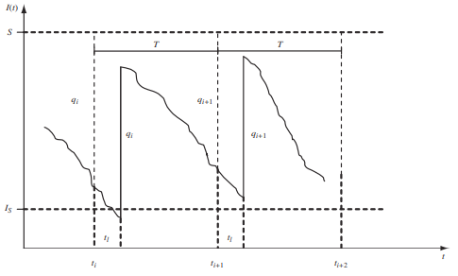

Figura 12 - Política de estoque (t,S)

Fonte: GHIANI et. al, 2004

Existem ainda políticas de estoques que combinam estratégias baseadas tanto no nível do estoque como no ritmo de pedidos, pode-se citar a política (t,s,S). Esta política de estoque faz a combinação entre os sistemas (t, S) e (s, S), onde os níveis de estoques são revisados a cada período de tempo t, sendo realizado um pedido para elevar o estoque para posição S, com a condição de este estar igual ou abaixo da posição s unidades. Determinar valores ótimos para estes parâmetros não é simples, fazendo com que se utilize métodos simplificados para obter valores aproximados para estes ou utilize modelos de simulação. (GARCIA et. al, 2006)

Portanto, pode-se concluir que cada modelo apresenta suas vantagens e desvantagens, dependendo do contexto em que são aplicados. Fatores como a regularidade da demanda, a presença de um tempo de espera para reabastecimento e a natureza dos custos são alguns dos casos que influenciam na escolha do modelo mais adequado (ZIUKOV, 2015). É essencial considerar essas variáveis ao selecionar o modelo de gerenciamento de estoque mais apropriado, visando otimizar o desempenho e atender às demandas específicas de cada situação.

#### **ESTOQUE DE SEGURANÇA**

Os estoques de segurança são descritos por Ballou (2006) como uma espécie de pulmão, ao garantir à empresa possibilitando à empresa manter o nível de serviço entregue ao cliente em um contexto de incertezas, não interrompendo a produção e as demais atividades. Outras incertezas são referentes ao relacionamento com os fornecedores de insumos e serviços, como transportadoras e suas modalidades de transporte e eventuais variações de *lead times* (MINNER, 2019). Dito isso, caso ocorram imprevistos nos *lead times* ou aumentos repentinos na demanda a empresa possui estoques adicionais para compensar essas necessidades (PEINADO; GRAEML, 2007).

O estoque de segurança relaciona-se com a demanda em torno do valor esperado, por esse motivo é preciso utilizar um método que estime e descreva o padrão de distribuição da demanda em torno da média (ARNOLD, 2010). Corrêa e Corrêa (2005) definiram o estoque de segurança a partir da seguinte equação:

(2)

Onde:

𝐾 = fator de segurança

𝑇𝑅 = Tempo de resposta do ressuprimento ou *lead time*

𝑆𝐷 = Desvio padrão da demanda

𝐷 = Demanda média no período

𝑆𝑇𝑅 = Desvio padrão do tempo de resposta

### PESQUISA OPERACIONAL E SIMULAÇÃO

A pesquisa operacional é um campo de estudo que se apoia em princípios matemáticos, lógicos, estatísticos e de ciência da computação para investigar as operações. Essa disciplina tem sido um instrumento valioso na resolução de desafios complexos em diversas organizações, tendo em vista um cenário com variados tipos de restrições, busca-se aplicar decisões operacionais mais lógicas e benéficas (GUPTA, 1992).

Gupta (1992), provocativamente, discorre sobre a definição geral da pesquisa operacional. O mesmo apresenta definições emblemáticas, de diversos autores, a respeito da pesquisa operacional, que conjuntamente nos fornece uma visão geral das abordagens da pesquisa operacional. As definições apresentadas por Gupta (1992) são apresentadas no quadro a seguir:

Quadro 4: Definições de pesquisa operacional

|  |  |
| --- | --- |
| **DEFINIÇÕES** | **AUTORES** |
| “Pesquisa operacional é a arte de vencer guerras sem realmente lutar" | Aurther Clarke (1957) |
| “Trata-se da aplicação de métodos científicos, técnicas e ferramentas na solução de problemas referentes à operação, buscando-se a solução ótima” | Churchmannm Acoff; Annoff (1957) |
| “Trata-se da arte de fornecer respostas ruins para problemas em que, de outra forma, seriam dadas respostas piores.” | T.L. Saaty (1958) |
| “Pesquisa operacional é uma atividade de gestão realizada de duas maneiras complementares - metade por meio do livre e audacioso exercício do bom senso, desimpedido por qualquer rotina, e metade pela aplicação de um repertório de métodos e técnicas pré-estabelecidos bem estabelecidos.” | Jagjit Singh (1968) |
| “Pesquisa operacional é uma teoria de decisão aplicada. Ela utiliza quaisquer meios científicos, matemáticos ou lógicos para tentar lidar com os problemas que o executivo enfrenta ao tentar alcançar uma racionalidade abrangente ao lidar com problemas de decisão.” | D. W. Millar and M.W. Starr |

Fonte: Adaptado de Gupta (1992)

* + 1. **ORIGEM, HISTÓRIA E FUNDAMENTOS**

Com a expansão global e a crescente especialização das organizações, os problemas empresariais têm se tornado cada vez mais complexos. Esses problemas permeiam diversas áreas dentro das organizações, exigindo constantemente a identificação e aplicação das melhores abordagens para sua resolução. Nesse contexto, a pesquisa operacional surge como uma disciplina fundamental que aborda esses desafios por meio da aplicação de métodos que se fundamentam em modelos lógico-científicos, matemáticos, estatísticos e computacionais às operações organizacionais. A pesquisa operacional é reconhecida como uma das primeiras abordagens científicas empregadas nas operações empresariais, tendo suas origens associadas com as necessidades militares, durante a Segunda Guerra Mundial, de alocar de maneira ótima os limitados recursos das tropas. (HILLIER; LIEBERMAN, 2013; GUPTA ,1992).

No decorrer da Segunda Guerra Mundial, tendo em vista a escassez dos recursos, as nações foram desafiadas a organizar suas operações de maneira eficiente, o que levou à convocação de cientistas para adotar uma abordagem técnica, visando a alocação ótima dos recursos disponíveis para as operações. Foi nesse contexto que a pesquisa operacional foi realizada na prática (HILLIER; LIEBERMAN, 2013). A Inglaterra se destacou pela aplicação da pesquisa operacional durante a guerra, resultando em vitórias importantes, como na Batalha do Atlântico Norte e na Batalha Aérea da Inglaterra, graças aos esforços dos cientistas envolvidos. Esses esforços se espalharam pelo mundo e inspiraram outras nações, como França, Estados Unidos e Canadá, a adotarem abordagens científicas nas operações (GUPTA, 1992).

Após o fim da guerra, em um contexto em que a Europa estava devastada, muitos especialistas foram convidados pelas indústrias que necessitavam de se reconstruírem de forma eficiente, pois os recursos eram escassos (BONINI et al, 2015). A partir de então, foram introduzidas nas universidades disciplinas de pesquisa operacional para cadeiras de administração e engenharia, desenvolvendo a abordagem científica sobre as operações das indústrias e vários métodos de pesquisa para diferentes problemas. Um dos primeiros métodos que ganhou grande notoriedade foi o método Simplex, que surgiu em 1947, criado pelo matemático George Dantzig (GUPTA, 1992). Posteriormente, outras técnicas foram desenvolvidas e adicionadas ao campo da Pesquisa Operacional como teoria de filas, teoria dos jogos, simulação, teoria da decisão, entre outras.

A partir da necessidade de se obter resultados de eventos complexos, surgiu a técnica de simulação dentro da pesquisa operacional. O surgimento dos primeiros computadores *mainframes* e, posteriormente, o avanço nas linguagens de programação e dos softwares, permitiu uma maior aplicabilidade dos modelos de simulação (DE CARVALHO, 2003).

#### **CONCEITOS E APLICAÇÕES DA SIMULAÇÃO**

A simulação, segundo Hillier e Lieberman (2013), envolve a modelagem e reprodução de entradas e saídas de processos, a fim de obter resultados estatísticos do mesmo. O propósito da simulação é tentar prever o comportamento dos sistemas diante de mudanças de cenários ou da implementação de novos métodos nos processos operacionais. Através da simulação, é possível formular hipóteses sobre o modelo, a fim de compreender os resultados gerados e identificar os pontos que otimizam as variáveis do sistema (AOKI, 2018).

A simulação pode ser categorizada em duas abordagens distintas: simulação computacional e simulação não computacional. A simulação não computacional refere-se àquela que se baseia na reprodução de eventos reais utilizando o meio físico, como por exemplo, a construção de protótipos em menor escala de aeronaves para simular seu desempenho. Por outro lado, a simulação computacional é aquela que necessita de um processamento computacional para ser realizada, pois os eventos são modelados por meio de *softwares* , a fim de se obter os resultados de um sistema operando com um objetivo em comum em variados cenários (CHWIF; MEDINA, 2006). O emprego dessas técnicas de simulação, tanto computacional quanto não computacional, proporciona aos pesquisadores uma ferramenta valiosa para prever o comportamento de sistemas diante de mudanças e para aprimorar o entendimento das relações entre as variáveis envolvidas.

Com a alta complexidade e especificidade dos problemas, diferentes modelos são utilizados na simulação computacional a depender do objetivo da modelagem. Pereira (2015) classifica os modelos de simulação como: (i) estáticos ou dinâmicos, (ii) determinísticos ou estocásticos e (iii) discretos ou contínuos, detalhados no quadro abaixo:

Quadro 5: Modelos de simulação

|  |  |  |
| --- | --- | --- |
| **ABORDAGENS** | | |
| **Estáticos/Dinâmicos** | Os modelos de simulação estáticos analisam o sistema em um instante estático, sem considerar a variável tempo como um fator de alteração do sistema; | Modelos de simulação dinâmicos incorporam a variável tempo, alterando o sistema à medida que o tempo avança. |
| **Determinísticos/Estocásticos** | Os modelos determinísticos não incorporam variáveis aleatórias em seu processo de simulação. Operando com valores fixos e predefinidos. São úteis em contextos em que não há incertezas; | Por outro lado, os modelos estocásticos utilizam uma ou mais variáveis aleatórias como parâmetros de entrada ou resultados de saída do sistema. Essas variáveis aleatórias introduzem incerteza e imprevisibilidade nos resultados da simulação. |
| **Discretos/Contínuos** | Modelos discretos avançam na contagem a partir de incrementos ou mudanças no estado do modelo; | Contínuos percorrem o tempo de forma contínua, o que possibilita definir os parâmetros em qualquer instante de tempo. São modelos em que a noção do tempo contínuo é essencial para a análise. |

Fonte: Adaptado de Pereira (2015)

Outras abordagens sobre os diferentes modelos de simulação, são definidas a partir do objetivo final da simulação. Freitas (2001) classifica os modelos de simulação em: (i) modelos preditivos, que buscam respostas sobre o comportamento de um sistema no futuro baseado no comportamento atual; (ii) modelos voltados à investigação, cujo objetivo é a busca de informações para a formulação de hipóteses sobre o sistema; (iii) modelos voltados à comparação, que avaliam, dentro das rodadas de simulação, o efeito gerado nas saídas a partir de análises de sensibilidade para variáveis de controle; (iv) modelos específicos, que buscam respostas para problemas específicos em organizações onde a aplicação de recursos financeiros é reduzida; e (v) modelos genéricos, que são desenvolvidos nas organizações para serem utilizados periodicamente, como um sistema de apoio à decisão.

A utilização da simulação se justifica em diversos cenários, possibilitando o detalhamento de um projeto específico com um investimento menor em relação à realização de testes em sistemas reais (ANDRADE, 2015). Hillier e Lieberman (2013) utilizam o exemplo da construção de um túnel de vento para simular condições de voo de aeronaves, ao invés de se testar aeronaves em voos reais. A simulação em etapas iniciais de detalhamento do projeto, reduzem os riscos acumulados de um projeto, possibilitando o desenvolvimento de protótipos mais detalhados (ROZENFELD et al, 2006).

Esses cenários têm aplicações diversas no dia a dia, abrangendo setores como financeiro, onde são utilizados para compreender a valorização de ativos ao longo do tempo e o impacto de eventos externos nos valores; modelagem da performance de computadores, para entender o processamento do hardware diante de eventos inesperados; manufatura, com o objetivo de otimizar planos de produção e alocação de recursos; logística e transportes, para aprimorar rotas e alocação de recursos considerando restrições; além de análises de comportamento de filas e alocação de recursos otimizada. Essas aplicações são apenas alguns exemplos, pois há diversas outras áreas em que esses cenários são relevantes e desempenham um papel crucial na tomada de decisões.(HENDERSON AND NELSON, 2006; HILLIER AND LIEBERMAN, 2013).

#### **ETAPAS DE UM PROJETO DE SIMULAÇÃO**

Hillier e Lieberman (2013) descrevem as etapas envolvidas em um estudo de pesquisa operacional que se baseia em simulação, no qual apresentam o passo a passo da aplicação de um projeto real de simulação como descrito nos passos a seguir:

1. Formular o problema e planejar o estudo:
   * Compreender o problema a ser resolvido e estabelecer objetivos claros.
   * Identificar as questões que devem ser respondidas através da simulação.
2. Coletar dados e formular o modelo de simulação:
   * Identificar os dados necessários para a simulação, como tempos entre chegadas, distribuição de demanda e tempos de atendimento.
   * Desenvolver um diagrama de fluxo para representar os componentes envolvidos no sistema.
3. Verificar a precisão do modelo de simulação:
   * Validar o modelo com os clientes do projeto para garantir que o fluxo criado seja consistente e represente a realidade.
4. Selecionar o software para construção do programa de simulação:
   * Escolher a plataforma ou linguagem de programação para implementar o modelo de simulação.
5. Testar o modelo de simulação:
   * Realizar testes para validar a consistência do modelo e certificar-se de que está funcionando corretamente.
6. Planejar as simulações a serem realizadas:
   * Definir as configurações do sistema e os padrões de comportamento dos componentes para retratar a realidade.
7. Executar as simulações e analisar os resultados:
   * Realizar as simulações conforme planejado.
   * Analisar os resultados obtidos e interpretá-los.
   * Tomar decisões com base nos resultados para ajustar o modelo, se necessário.

Por fim, as execuções devem ser realizadas e seus resultados analisados, para que seja possível apurar os resultados e interpretá-los, para que sejam tomadas decisões acerca do modelo (HILLIER; LIEBERMAN, 2013). Os passos de um projeto de simulação também são detalhados por Oliveira (2010), o mesmo sintetiza os passos da simulação em etapas de concepção, implementação e análise do projeto (OLIVEIRA, 2010). Um fluxograma detalhado de cada uma dessas etapas é apresentado pela Figura 13.

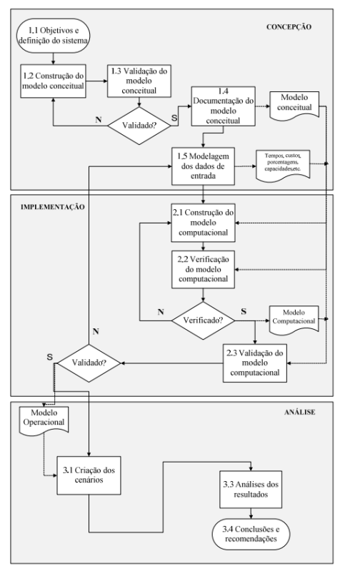

Figura 13 - Fluxograma das etapas de um projeto de simulação

Fonte: Oliveira, 2010

# METODOLOGIA

# O presente trabalho foi conduzido por meio de uma pesquisa quantitativa aplicada, com uma abordagem descritiva e experimental, concentrando-se na otimização dos custos de estoques e transporte por meio da definição de políticas de estoque de insumos em uma indústria brasileira. visando-se alcançar esse objetivo, o trabalho foi dividido em diferentes etapas, que incluíram a coleta e análise de dados, bem como a simulação de cenários incertos baseados em dados históricos, referentes à demanda e aos *lead times,* para identificar as políticas de estoque ideais.

### DEFINIÇÃO DO PROBLEMA

A gestão de estoques, em qualquer etapa da cadeia de suprimentos, é uma atividade de planejamento desafiadora, tendo em vista as incertezas relacionadas às demandas irregulares e ao tempo de ressuprimento dos fornecedores e transportadoras, como também restrições no espaço físico, custos variáveis e preço dos insumos. Quando não há uma gestão do controle de estoques que considere as incertezas em seu planejamento, falhas no sistema logístico podem ocorrer e se tornar cada vez mais frequentes, implicando em uma redução no nível de serviço, perda de clientes, transtornos financeiros e até o aumento dos custos relacionados à obsolescência, ou seja, o vencimento dos insumos estocados.

Neste sentido, segundo Kunigami e Osório (2009), o principal desafio do gestor de estoques é saber quando e quanto ressuprir de cada material. A gestão de estoques possui importância operacional e financeira nas organizações e merecem um cuidado redobrado na sua gestão (PROVIN; SELLITTO, 2011). Dito isso, é fundamental que as empresas utilizem do poder computacional para simular cenários de projeção de estoque, a fim de definir qual o modelo e quais políticas de estoques minimizam os custos logísticos totais.

O problema em questão se refere ao gerenciamento de estoque de insumos, que são demandados a partir do planejamento da produção e adquiridos em fornecedores externos. O controle do estoque é essencial para garantir que os insumos estarão disponíveis no momento da produção, ao mesmo tempo que faz o balanço dos custos de estoque e de pedidos. Portanto, o presente trabalho busca propor um modelo de simulação de estoques em uma indústria real de bebidas, com o objetivo de analisar, em um modelo de controle de estoque (s, S), as políticas de estoque atuais e definir quais seriam as políticas, tanto (s,S), como (t,s,S), que minimizem os custos logísticos totais deste processo, comparando as estratégias de controle de estoques.

### COLETA E ANÁLISE DOS DADOS

Visando a simular diferentes combinações de políticas de estoque e para que fosse possível comparar os cenários simulados com o cenário atual da empresa, foram coletados dados referentes aos insumos, à operação de Material Requirements Planning - MRP da empresa e aos custos envolvidos. Para aplicação, foram selecionados 7 insumos com formas de operação distintas, a fim de simular o algoritmo em variados cenários.

Dessa forma, os dados coletados foram:

1. Registros históricos, referentes aos anos de 2021, 2022 e 2023, da demanda de produção dos materiais analisados, armazenados no sistema de planejamento de insumos da empresa;
2. Políticas de estoque (s,S) utilizadas atualmente na empresa, fornecidas pelo time de aquisições de materiais da empresa;
3. Registros históricos, referentes aos anos de 2022, 2023, dos tempos de ressuprimento oferecidos pelos fornecedores, prioritários para cada material, nas últimas aquisições, presentes em planilhas utilizadas para o cálculo do indicador de desempenho logístico OTIF - *On-Time In-Full;*
4. Custos de estoque, custos de transporte e gastos no manuseio dos insumos, fornecidos pelos times de controle e transporte da empresa;

Os dados referentes às demandas dos materiais e seus respectivos *Lead Times* foram analisados a fim de se obter as distribuições probabilísticas das demandas e dos lead times e utilizá-las na geração dos modelos estocásticos de simulação. Para tal, a ferramenta Input Analyzer do software Arena foi utilizada. A ferramenta opera mediante a inserção de uma amostra dos dados ,a mesma retorna a distribuição que melhor se encaixa na amostra dos dados, por meio da análise do erro quadrático médio da aproximação, como também dos testes estatísticos, como o teste do Chi Quadrado e o Teste de Kolmogorov-Smirnov. Na Figura 14, é possível verificar um exemplo utilizado na ferramenta:

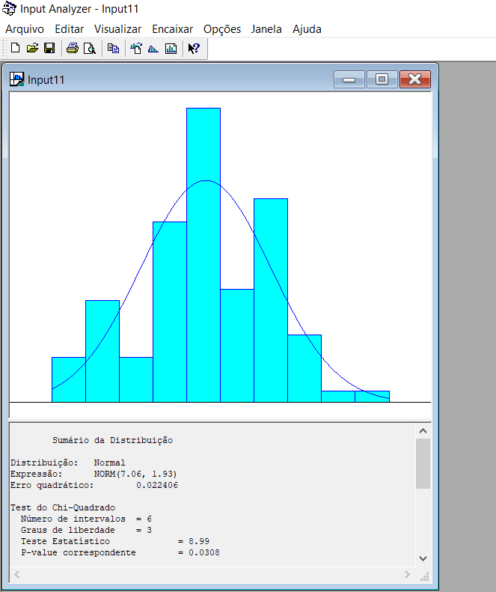

Figura 14 - *Input Analyzer*

Fonte: Autoria Própria

### CRIAÇÃO E APLICAÇÃO DO MODELO DE OTIMIZAÇÃO

Para a construção do algoritmo utilizou-se a linguagem Python em sua versão 3.9.13, por meio do editor de código VS*code,* utilizou-se também dos pacotes de bibliotecas Pandas para manipulação dos dados, tanto na entrada como na saída, e a biblioteca Numpy para manipulação de vetores. Os modelos de simulação foram utilizados para simular os níveis de estoques de 7 materiais distintos com as seguintes premissas:

1. Os materiais são independentes e armazenados em local único;
2. As demandas são probabilísticas estacionárias, e são modeladas por distribuições probabilísticas:
   1. Normal, com média 𝜇 e desvio padrão ;
   2. Triangular, com valores máximo, mínimo e de sua moda;
   3. Beta, com parâmetros e .
3. O estoque é definido anteriormente;
4. O percentual referente ao custo de estoque é fixo;
5. O custo de pedido é fixo por carro e não possui uma variação de preço caso a quantidade demandada seja variável;
6. Os *Lead Times* dos fornecedores são probabilísticos;
7. O horizonte de análise é finito e estipulado como 1 ano;
8. Estoques de seguranças não são considerados na simulação.

O projeto compreende um modelo de simulação, desenvolvido com o intuito de simular projeções probabilísticas de estoque, tratando as incertezas das demandas e dos *Lead Times* de maneira estocástica. O modelo simula políticas de estoques distintas utilizando estratégias (s,S) e (t,s,S) com o propósito de verificar os custos totais incorridos nos processos de aquisição, transportes e estocagem, como também as faltas diárias de insumos em estoque. A empresa em questão utiliza uma política de estoque (s,S).

A política (s,S) verifica o nível de insumos em estoque, os níveis se reduzem na medida em que os insumos são consumidos pela linha de produção, ao atingirem o nível 𝑠, um novo pedido é enviado ao fornecedor, que terá a quantidade necessária para atingir os níveis de 𝑆, e após um *Lead Time* de 𝐿𝑡 dias, o pedido é faturado e os níveis de estoque aumentam. Já a política (t,s,S), apesar de observar o nível de pedido do mesmo modo que a política (s,S), também verifica o ritmo de pedido, ou seja, um contador de dias que ao atingir o valor 𝑡 estipulado é realizado um pedido para o fornecedor.

O modelo simula a projeção de estoque no decorrer de um período de tempo 𝑇 = 365 dias, considerando um estoque inicial 𝑆0, com demanda e *Lead Time* probabilísticos, e distribuições que variam a depender do tipo de insumo e do fornecedor observado. A simulação combina *n* variações nos parâmetros de nível máximo de estoque 𝑆, ponto de ressuprimento 𝑠 para o algoritmo que simula a política (s,S) e, fora os parâmetros anteriores, o tempo de pedido ‘𝑡*emp’* para a política (t,s,S) para análise dos resultados.

As variáveis utilizadas no modelo (s,S) de simulação são as seguintes:

1. Horizonte de tempo 𝑇;
2. Variáveis de estado do sistema (𝑥, 𝑦), onde 𝑥 é o estoque atual e 𝑦 é a quantidade do pedido;
3. Variáveis de custo 𝐻 𝑒 𝐶, onde 𝐻 é o custo total de estoque e 𝐶 é o custo total de pedido;
4. Variável de contagem de falta 𝐹, para definir quais políticas geraram indisponibilidade de insumos.

As variáveis utilizadas no modelo (t,s,S) de simulação são as seguintes:

1. Variáveis de tempo:
   1. Horizonte de tempo 𝑇;
   2. Contador de tempo ;
   3. Tempo de pedido;
2. Variáveis de estado do sistema (𝑥, 𝑦), onde 𝑥 é o estoque atual e 𝑦 é a quantidade do pedido;
3. Variáveis de custo 𝐻 𝑒 𝐶, onde 𝐻 é o custo total de estoque e 𝐶 é o custo total de pedido
4. Variável de contagem de falta 𝐹, para definir quais políticas geraram indisponibilidade de insumos

A seguinte função descreve o cálculo do custo de estoque:

1. ℎ(𝑡) = Função cálculo do custo de estoque no instante discreto, , que computa o custo total de estoque desde a última atualização.

(3)

onde:

𝑥 = estoque do material no momento t em [Ton/dia] (projetado)

𝑃 = preço do insumo por unidade de medida do material em reais (fornecido pela empresa)

𝑖 = % do valor de estoque que corresponde ao custo diário de estoque (fornecido pela empresa)

1. 𝑐(𝑡) = Função cálculo do custo de transporte, calculada a cada instante que um pedido é requisitado, considerando ainda, a quantidade de caminhões cheios (FTL - Full TruckLoad) e somar o mesmo valor para um caminhão parcial (LTL - Less than TruckLoad), haja vista que os custos de envio e recebimentos são os mesmos). A função é definida por:

(4)

onde:

𝑎 = preço fixo de cada carro

𝑞 = quantidade do pedido

𝑓𝑡𝑙 = parametrização da quantidade máxima de cada carro

Os seguintes dados são usados no problema:

1. Preço do insumo, denominado por 𝑃;
2. Lead time do fornecedor, denominado por 𝐿𝑡;
3. Custo de pedido único, definido por 𝐶𝑝;

* Algoritmo (s,S)

O modelo se inicia com: 𝐻 = 0; 𝐶 = 0; 𝑡1 = ∞; onde 𝑡1 representa o tempo de chegada de um pedido para repor o estoque. Para cada instante 𝑇, o modelo atualiza conforme o seguinte algoritmo:

Atualiza:

Gera: 𝐷, demanda variável representada por um número aleatório de distribuição conhecida

Então: Atualiza:

Se , atualiza: ; atualiza: ; atualiza:

Se, atualiza

Se e ,

Gera: , *Lead Time* variável, representado por um número aleatório de distribuição conhecida

Então: Atualiza: ; atualiza:

* Algoritmo (t,s,S)

O modelo para a política (t,s,S) também se inicia com: 𝐻 = 0; 𝐶 = 0; 𝑡1 = ∞; onde 𝑡1 representa o tempo de chegada de um pedido para repor o estoque. Para cada instante 𝑇, o modelo atualiza conforme o seguinte algoritmo:

Atualiza:

Atualiza:

Gera: 𝐷, demanda variável representada por um número aleatório de distribuição conhecida

Então: Atualiza:

Se ,

Então:

Atualiza: ;

Atualiza: ;

Atualiza:

Se, atualiza

Se e ,

Gera: , *Lead Time* variável, representado por um número aleatório de distribuição conhecida.

Então: Atualiza: ;

Atualiza: ;

Atualiza: ;

Atualiza:

Se e ,

Gera: , *Lead Time* variável, representado por um número aleatório de distribuição conhecida.

Então: Atualiza: ;

Atualiza: ;

Atualiza: ;

Atualiza:

Atualiza:

Os códigos referentes aos algoritmos de simulação para as políticas (s,S) e (t,s,S) se encontram nos ANEXO A e ANEXO B, respectivamente.

### ANÁLISE DOS RESULTADOS

Após serem geradas todas as combinações de políticas (s,S) e (t,s,S) e os dados serem computados para cada instante , os mesmos são exportados para um arquivo ‘.xlsx’ em Excel, contendo os custos totais, que compreende no somatório dos custos de estoque e dos custos de transportes no decorrer de um intervalo de tempo de um ano, o arquivo ainda contêm informações sobre as faltas de insumos durante o ano simulado. As simulações do algoritmo são executadas vezes, e ao final, realiza-se o cálculo da média dos valores dos dados gerados, e o arredondamento dos mesmos, para cada um dos anos simulados.

Com a definição da política de estoque ótima, o programa possui uma seção de geração dos dados de demanda, projeção do estoque e o comportamento do mesmo no tempo definido. Em outras palavras, esta seção simula os níveis de estoque a partir dos parâmetros definidos, para os quais são utilizadas tanto as políticas de estoque atualmente adotadas pela empresa, quanto a política ótima encontrada nas análises. Os dados são registrados, utilizando-se da biblioteca Pandas, em um *dataframe*, exportados para Excel e utilizados como insumos para geração de gráficos de níveis estoque.

Os custos e os gráficos são gerados para a política de estoque atualmente adotada pela empresa e para a política ótima, com o intuito de comparar o comportamento dos estoques. No mesmo sentido, os custos também são comparados, para que se observe qual a redução dos custos logísticos no gerenciamento de estoques. Além disso, as políticas próximas à ótima são analisadas por meio da variação do ponto de pedido e da política máxima para a política (s,S) e, também, o tempo de pedido para políticas (t,s,S), a fim de entender o impacto nos custos e na disponibilidade dos produtos, assim como compreender qual seria o intervalo ótimo de pedidos.

# DESENVOLVIMENTO E RESULTADOS

O presente capítulo apresenta a aplicação dos modelos de simulação por meio das etapas mencionadas no decorrer da seção de metodologia. Dito isso, o capítulo se inicia discorrendo sobre o problema da indústria de bebidas que motivou esse estudo, seguido do processo de coleta e análise dos dados, acompanhado da criação e implementação dos algoritmos de simulação que definem políticas ótimas de estoque que visam minimizar os custos totais e as faltas de insumos, e por fim, a análise dos resultados gerados pelas simulações.

### DEFINIÇÃO DO PROBLEMA

A definição do problema se deu a partir de uma problemática real da indústria de bebidas em questão. Atualmente, o time de compras da empresa possui dificuldades para definir as políticas de estoque (s,S) da empresa e na distribuição dos pedidos, visto que na definição das políticas de estoque os custos de estoque e transporte não são considerados. No presente momento, os compradores utilizam um sistema de *Material Requirements Planning* - MRP, o qual possui informações consolidadas sobre o planejamento e controle da produção, como níveis de estoques, programação da produção e parâmetros dos fornecedores para sugerir aquisições de insumos. No entanto, esse algoritmo de sugestão trabalha em cima das políticas de estoque definidas para cada insumo de cada armazém. Desse modo, o gatilho para uma nova sugestão de aquisição é o ponto de ressuprimento e, o ponto de estoque foco é a política de estoque máximo.

Após uma análise dos custos de estoque e custos de transporte, foi possível identificar a existência de uma lacuna neste processo, haja vista que a conclusão estratégica da empresa foi que existe muito material em estoque, elevando os custos totais. Além disso, há gastos desnecessários com transporte, o que poderia ser evitado com a otimização das políticas e a análise dos custos ao se realizar um pedido de insumo a um fornecedor.

Outro problema descrito pela empresa foi a falta ocasional de insumos de alto giro, os mesmos possuem altos volumes de consumo diário. Portanto, o presente trabalho foi elaborado visando solucionar o problema que existe nas políticas de estoque mal elaboradas, a fim de definir políticas de estoques, tanto (s,S) como (t,s,S), que minimizem os custos logísticos principais deste processo (estoque e transporte), como também, a falta de insumos que geram indisponibilidade e interrompem a produção.

### COLETA E ANÁLISE DOS DADOS

A coleta dos dados se deu baseada no modelo de simulação, dito isso, realizou-se o levantamento dos dados necessários para construção do modelo de simulação. Como ponto de partida, foram selecionados 7 materiais, cada material com parâmetros característicos de *lead time,* preço unitário por quilograma, volume de consumo na produção. A seleção destes materiais se deu pela importância no processo de produção da empresa em questão.

Após a seleção dos materiais, os dados históricos de consumo dos insumos na produção e os *lead times* dos fornecedores prioritários, para cada material, foram extraídos do *Data* *Lake* da empresa. Para esse fim, utilizou-se o *Software* de gerenciamento do banco de dados, *Microsoft SQL Server Management Studio*. As *queries* foram executadas por meio da ferramenta citada e os dados foram ocultados, por questões de *compliance,* e exportados para um arquivo de formato ‘.xlsx’, apresentados nas tabelas a seguir:

Tabela 1: Consumo histórico insumos

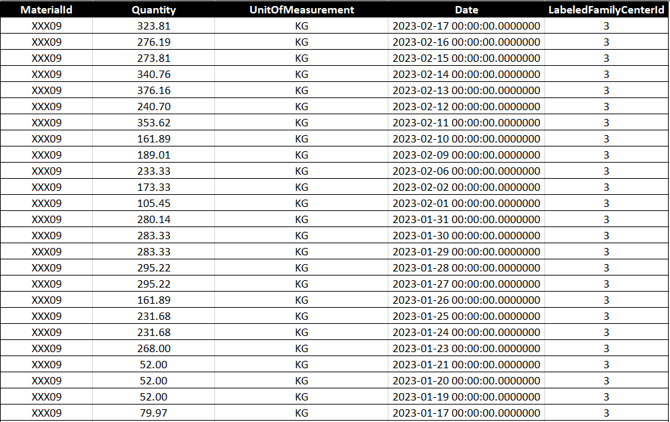

Fonte: Autoria Própria

Os dados, referentes ao consumo histórico dos insumos, demandaram o tratamento do formato das datas, para que se pudesse utilizar dos filtros de tabela do Excel, facilitando a análise. Os dados para cálculo do *Lead Time* foram extraídos de uma planilha utilizada pelo time de compras para cálculo do OTIF - *On-Time In-Full*, sendo necessário tratar seus formatos de data para o cálculo dos *Lead Times* reais. Para o cálculo utilizou-se dos dados pertinentes às datas de solicitação de compra e às datas de coleta dos materiais. Sendo assim, os tempos de ressuprimento foram calculados por meio da seguinte expressão em Excel:



Figura 15 - Expressão excel *Lead Time*

Fonte: Autoria Própria

Tabela 2: Dados *On-Time In-Full* tratados

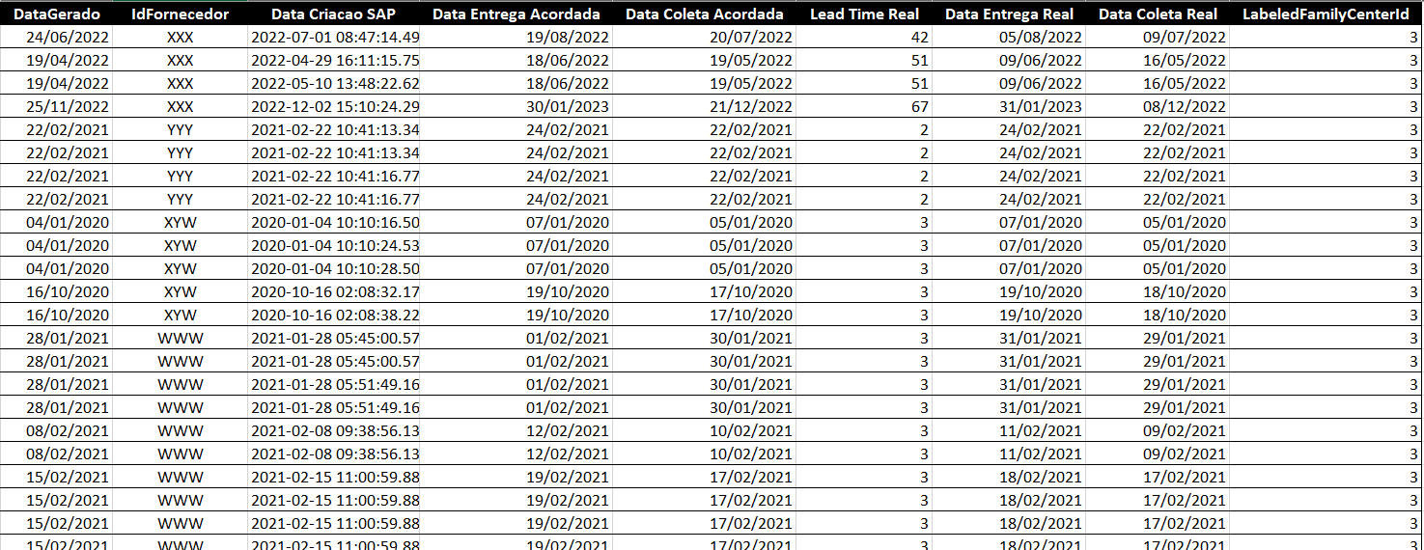

Fonte: Autoria Própria

Após a extração e tratamento das informações, utilizou-se o *Input Analyzer* do *Arena* para gerar as distribuições probabilísticas. A ferramenta, como citado anteriormente, analisa uma série de valores e sugere a melhor distribuição para aquele conjunto de dados. As distribuições foram tabeladas para cada produto e são apresentadas a seguir na Tabela 3:

Tabela 3: Distribuições por material

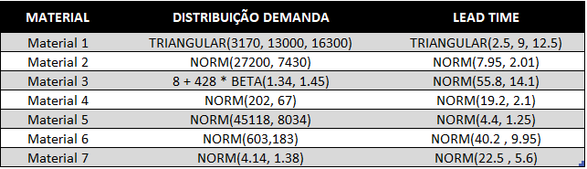

Fonte: Autoria própria

Em seguida, a próxima etapa foi o levantamento dos dados que dizem respeito à operação, como custos referentes à armazenagem e custos referentes ao transporte e processamento dos pedidos. Abaixo estão todos os dados utilizados e como foram coletados.

1. Preço: valor em reais (R$) por quilograma dos insumos, retirado dos contratos dos fornecedores no ERP da empresa;
2. Estoque Inicial: quantidade do material em estoque no dia do início da análise, retirado do sistema de MRP da empresa;
3. Políticas de Estoque (s, S) atuais: políticas de estoque em quantidade do material (s, S), retiradas do sistema de MRP da empresa;
4. Quantidade enviada em cada carro cheio (FTL - *Full Truckload*), retirado do sistema de colaboração com fornecedores da empresa;
5. Custo de estoque: % percentual do valor do estoque que representam os custos, fornecido pela equipe de controle da empresa;

Tabela 4: Custo padrão de estoque

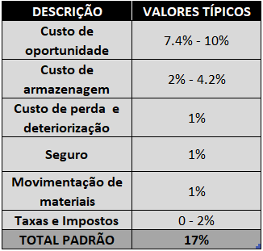

Fonte: Autoria própria

1. Custo de pedido: custo fixo médio de pedido por carro, fornecido pela equipe de controle da empresa. Além do custo fixo, existe o preço a ser pago ao fornecedor pela compra do insumo.

Tabela 5: Custos de pedido

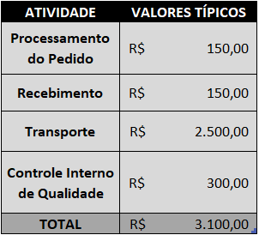

Fonte: Autoria própria

Após a coleta dos dados, os mesmos foram dispostos na Tabela 6. Desta forma, a Tabela 6 apresenta a distribuição da demanda para cada um dos 7 materiais analisados e o *lead time* do fornecedor prioritário de cada um deles. Além disso, o estoque inicial, a política (s,S) atualmente adotada pela empresa e o preço para cada material também são apresentados. Por último, o parâmetro *Full Truck Load* (FTL) e os custos de estoque e pedido também estão presentes na Tabela 6.

Tabela 6: Dados consolidados

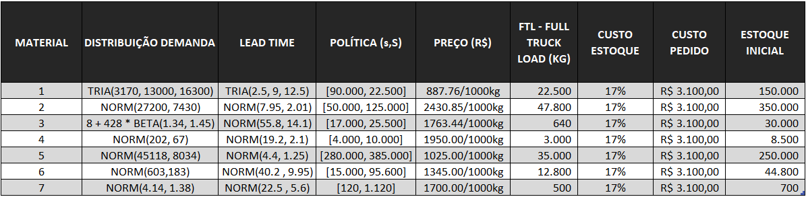

Fonte: Autoria própria

### DESENVOLVIMENTO E APLICAÇÃO DO MODELO

Ao final dos processos de coleta, tratamento e exploração inicial dos dados, os algoritmos foram desenvolvidos em linguagem Python para simulação computacional dos resultados. Os algoritmos (s,S) e (t,s,S) estão descritos na seção 3.3 “Criação do Modelo de simulação”. As variáveis de dados utilizados como *inputs* do modelo de simulação foram: (i) estoque inicial, (ii) demanda probabilística, (iii) *Lead Time* probabilístico, (iv) capacidade de carga de um caminhão cheio (FTL - *Full Truck Load*), (v) preço unitário do insumo, (vi) horizonte de tempo, em dias, para a simulação e a combinação das (vii) faixas de variação a serem simuladas, para o ponto de ressuprimento , (viii) para o nível máximo de estoque e (ix) também para o tempo de pedido .

O algoritmo opera iterando, dia após dia, durante um ano, as combinações de políticas (s,S) ou (t,s,S), gerando a demanda e o *lead time* baseados em suas distribuições, são processados, também, a cada iteração: a projeção de estoque, o cálculo do custo de armazenamento e os custos de pedidos, caso haja uma requisição de compra. Para cada combinação de políticas, o algoritmo realiza a simulação de 1000 rodadas, visto que a demanda e o *lead time* possuem incertezas relacionadas. Ao final, calcula-se a média dos resultados e o modelo exporta os resultados para um arquivo ‘.xlsx’, que contém: (i) política de estoque, (ii) custo total, (iii) custo de estoque, (iv) custo de pedido, (v) número de pedidos e (vi) número de faltas.

Observa-se que o número de combinações de políticas (t,s,S) é relativamente maior que o número de combinações de políticas (s,S). As combinações foram geradas para cada tipo de material, segue na Tabela 7 o número de combinações simuladas, por algoritmo, para cada material.

Tabela 7: Número de combinações por material e política

|  |  |  |
| --- | --- | --- |
| **MATERIAL** | **COMBINAÇÕES (s,S)** | **COMBINAÇÕES (t,s,S)** |
| 1 | 991 | 18847 |
| 2 | 3167 | 28551 |
| 3 | 799 | 19999 |
| 4 | 3999 | 35999 |
| 5 | 22199 | 201149 |
| 6 | 33999 | 308639 |
| 7 | 4249 | 21249 |

Fonte: Autoria própria

Tendo em vista os dados dispostos na Tabela 7, nota-se a disparidade entre o número de combinações geradas entre as políticas (s,S) e (t,s,S), o que gera um custo computacional maior para o modelo de simulação. Dito isto, simulou-se primeiro as políticas (s,S) com o objetivo de definir um intervalo que contém o tempo de pedido ótimo. Para isso, foi necessário observar a quantidade de pedidos médio realizados em um ano, desta maneira divide-se o período T pelo número de pedidos médio, encontrando em quantos dias, em média, são realizados os pedidos. Deste modo, na simulação da política (t,s,S), o intervalo de variação do tempo de pedido é restringido à uma faixa provável de ocorrência do valor ótimo.

Tabela 8: *Output* (s,S)Modelo de Simulação Material 1

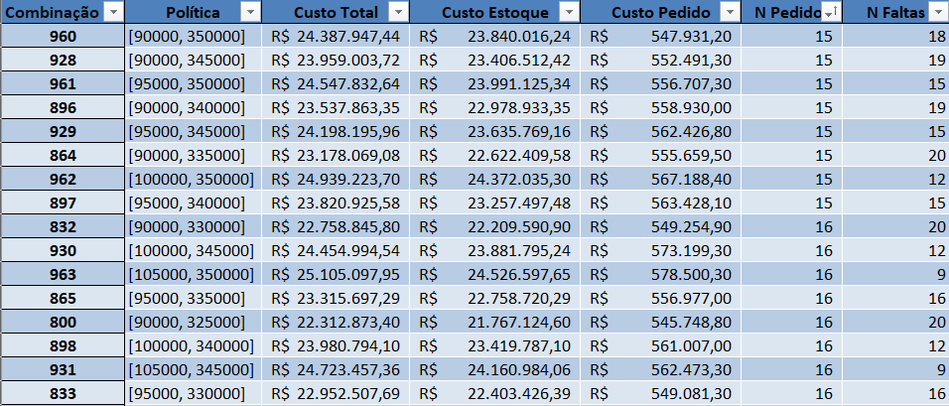

Fonte: Autoria própria

Tabela 9: *Output* (t,s,S)Modelo de Simulação Material 1

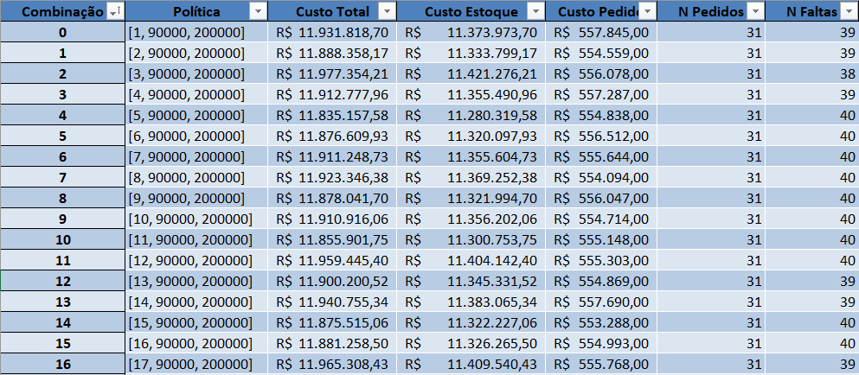

Fonte: Autoria própria

O modelo possui como premissa a minimização do custo total e do número de faltas em relação à performance da política atual adotada pela empresa. Para isso, identificou-se o registro na planilha referente à política adotada atualmente e a partir das informações do custo total e número de faltas pertinentes à política atual, filtrou-se os dados de custo para exibir somente os valores inferiores ao custo total gerado pela política atual. Foram filtrados também os dados referentes à quantidade de faltas de material em estoque, conseguindo assim identificar as combinações de políticas que performaram melhor que a política atual. A política atual (s,S) adotada também foi comparada com as combinações geradas pelo modelo (t,s,S). Os dados foram organizados para melhor comparação dos resultados de cada material, como demonstra a Tabela 10:

Tabela 10: Exemplo compilação dos resultados material 1

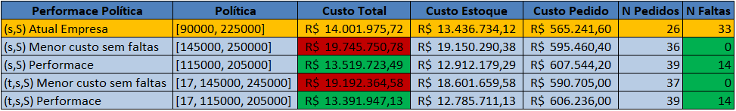

Fonte: Autoria própria

Percebe-se que, mesmo performando de maneira ótima no quesito do número de faltas, algumas políticas não performam no quesito custo total, ou seja, para a implementação de uma política que zere os custos é necessário que sejam realizados investimentos na quantidade em estoque, suprindo assim eventuais faltas. Nesses casos, há um *trade-off* do tipo nível de serviço em detrimento do custo total. No entanto, esse *trade-off* não será analisado, tendo em vista que a empresa não disponibilizou informações suficientes para a análise.

### RESULTADOS

Os modelos de simulação para políticas (s,S) e (t,s,S) foram aplicados para cada um dos insumos selecionados, possibilitando definir a política ótima que minimiza os custos associados às atividades de estocagem, pedidos e consequentemente transporte. Também foi possível minimizar o custo não calculado gerado pelas faltas diárias de insumos na linha de produção, para o período de 1 ano.

A simulação dos modelos (s,S), para cada um dos materiais, promoveu uma redução nos custos incorridos de R$4.100.526,97 se comparado aos custos simulados para a política (s,S) atual da empresa. Os modelos (t,s,S) também apresentaram resultados positivos neste comparativo, os mesmos possibilitaram a redução de R$5.035.222,59. O comparativo dos resultados gerais para cada uma das políticas (s,S) e (t,s,S) são apresentados nas Tabela 11 e Tabela 12, respectivamente.

Tabela 11: Comparativo resultados gerais políticas (s,S)

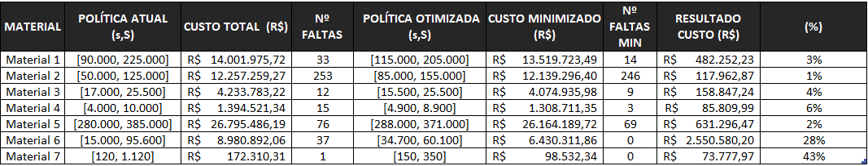

Fonte: Autoria própria

Tabela 12: Comparativo resultados gerais políticas (t,s,S)

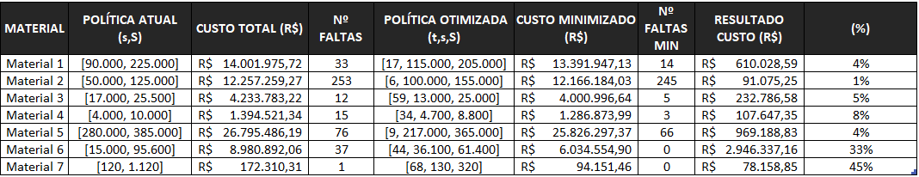

Fonte: Autoria própria

Tanto para a política (s,S) como para a (t,s,S), verifica-se que a maior parcela dos custos incorridos são oriundos de políticas com altos valores de , ou seja, valores elevados para o nível máximo de estoque. Dito isto, a quantidade solicitada em cada pedido aumenta, pela relação e os níveis de estoque aumentam, como também os custos para mantê-lo, assim como exemplifica a Figura 16. A figura foi gerada por meio de uma análise de sensibilidade, fixando o valor do ponto de pedido e aumentando o nível máximo de estoque .

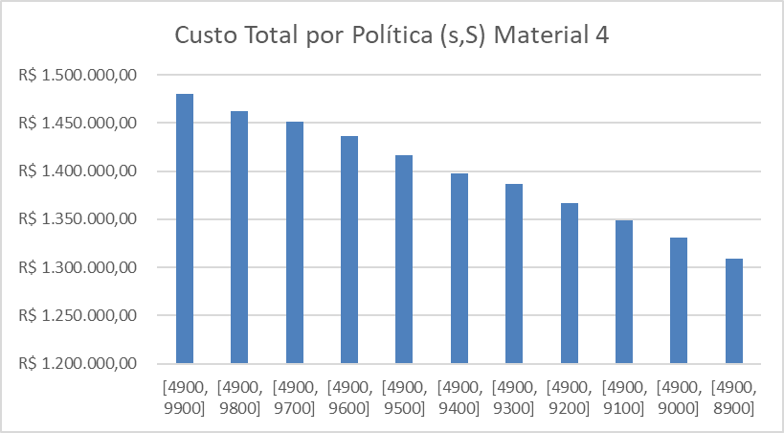

Figura 16 - Custo total (s,S) Material 4

Fonte: Autoria própria

Com a finalidade de compreender melhor o comportamento dos estoques, foram gerados gráficos na segunda parte do código de simulação, como descrito anteriormente na seção 3.4. Os parâmetros de cada material foram utilizados como *inputs* para simular o cenário novamente com as políticas atuais e políticas otimizadas (s,S) e (t,s,S). A Figura 16 exemplifica por meio do comportamento do Material 6 o padrão da projeção do estoque, que se repete para a maioria dos materiais analisados, salvo para o Material 3.

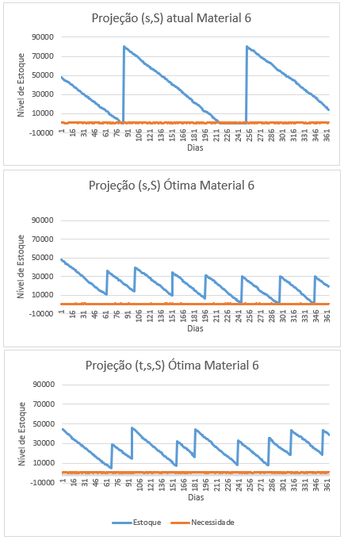

Figura 17 - Projeção de Estoque Material 6

Fonte: Autoria própria

Nota-se, que as políticas de estoques atuais elevam o nível de estoque, elevando também o custo para manter o mesmo. Entretanto, as políticas otimizadas reduzem o intervalo entre ‘s’ e ‘S’, o que demanda mais pedidos ao ano, reduzindo o nível de estoque diário e consequentemente seu custo. Além disso, por conta dos altos custos contábeis de estoque, o modelo opta por uma política que mantém menor quantidade em estoque armazenado e faz mais pedidos ao longo do tempo, visando compensar essa falta. Esse padrão se repete para os demais materiais e tem o comportamento demonstrado e exemplificado pela Figura 18.

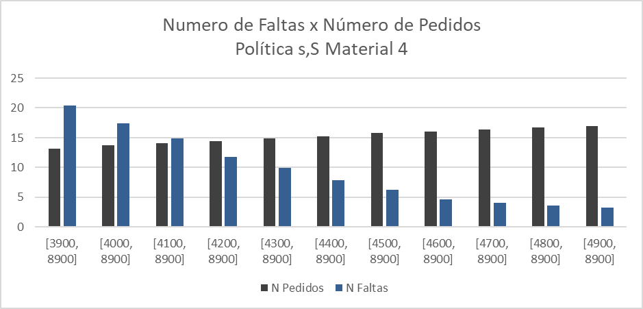

Figura 18 - Número pedidos x Número Faltas

Fonte: Autoria própria

Verifica-se também que, para as políticas (t,s,S), a realização de pedidos em tempos fixos evita a faltas diárias de insumos, ao mesmo tempo que reduz o nível de estoque. Esse comportamento é observado para a maioria dos materiais em estoque, salvo para o Material 3, que tem seu comportamento exibido pela Figura 19.

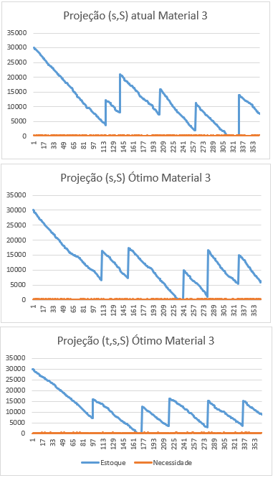

Figura 19 - Projeções de Estoques Material 3

Fonte: Autoria própria

As políticas ótimas, para o Material 3, por sua vez, possibilitam a diminuição do ponto de pedido ‘s’ mantendo o nível máximo de estoque, ou seja, são realizados a mesma quantidade de pedidos no ano, no entanto são pedidos de maiores quantidades, abastecendo o estoque, suprindo a demanda e reduzindo a quantidade de dias que faltaram insumos.

Realizou-se um comparativo entre as políticas otimizadas (s,S) e (t,s,S), no que diz respeito aos custos incorridos e às faltas de insumos em estoque para cada material. A Tabela 13 apresenta o comparativo das economias geradas pelas políticas ótimas em relação às políticas adotadas pela empresa no momento da análise.

Tabela 13 - Comparativo resultados (t,s,S) x (s,S)

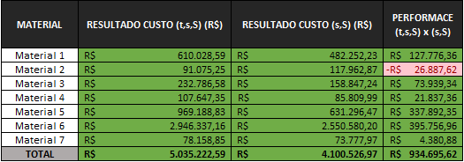

Fonte: Autoria própria

Percebe-se pelo resultado das simulações que as políticas que utilizam a estratégia de controle de estoque (t,s,S) apresentam um resultado superior às políticas (s,S). As políticas (t,s,S) se sobressaem, gerando uma economia de R$934.695,62 em relação às políticas (s,S). Políticas (t,s,S) ótimas também atingiram uma ligeira melhor performance no que diz respeito a redução das faltas diárias, enquanto as políticas (s,S) reduzem ao todo aproximadamente 20% das faltas diárias em comparação com as políticas (s,S) adotadas atualmente, sendo essa redução de 22% para as políticas (t,s,S), como retrata a Tabela 14 e a Tabela 15.

Tabela 14 - Percentual reduzido de faltas diárias de insumo (s,S)

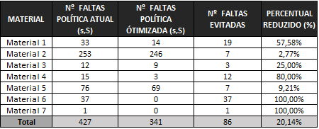

Fonte: Autoria própria

Tabela 15 - Percentual reduzido de faltas diárias de insumo (t,s,S)

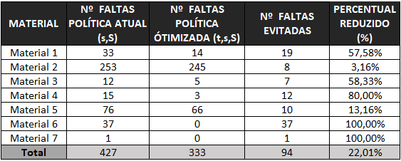

Fonte: Autoria própria

Percebe-se que a diferença nas quantidades faltantes entre as simulações de estratégias (t,s,S) e (s,S) se dá por meio da realização de pedidos em tempos fixos. A recorrência dos pedidos, mesmo em instantes onde o nível de estoque não é inferior ao ponto de peido, mantêm os níveis de estoque, suprindo as necessidades diárias de materiais.

É importante ressaltar que, algumas políticas, mesmo reduzindo a zero o número de faltas, não performam melhor que as políticas atuais no quesito custo total, ou seja, necessita-se que sejam realizados investimentos para suprir eventuais faltas. Entretanto, não foram disponibilizadas informações suficientes pela empresa para a análise desses casos.

Também é conveniente ressaltar que não foram consideradas incertezas referentes às quantidades entregues pelos fornecedores, tendo em vista que determinados pedidos são faturados possuindo quantidades inferiores às contratadas pelo time de compras junto aos fornecedores. Foi considerado também, somente os *lead times* referentes aos fornecedores prioritários de cada insumo, descartando os fornecedores secundários para a análise. Estas considerações podem ser realizadas em trabalhos futuros.

.

# CONSIDERAÇÕES FINAIS, LIMITAÇÕES E FUTURAS LINHAS DE PESQUISA

A logística desempenha um papel crucial nas operações industriais, abrangendo várias áreas como transporte, distribuição, gerenciamento de materiais e armazenagem. É essencial para as empresas adotar modelos de gerenciamento que otimizem as operações, minimizando os custos e impulsionando a margem de lucro, proporcionando uma vantagem competitiva em relação a outras organizações.

O gerenciamento e controle de estoques é um processo de grande relevância em todas as dimensões da organização, desde o estratégico até o operacional, pois garantem a disponibilidade de materiais no local e momento corretos. No entanto, equilibrar adequadamente os níveis de estoque é um desafio, uma vez que os mesmos representam uma parcela significativa dos custos logísticos. Os gestores são desafiados a encontrar o ponto ideal entre manter produtos suficientes para garantir a disponibilidade e evitar excessos que resultem em custos desnecessários.

Tendo em vista a relevância do processo de gerenciamento e controle de estoque para a competitividade das empresas no mercado e o para a manutenção da expectativa dos clientes a respeito dos níveis de serviço entregues, foram desenvolvidos vários modelos de gerenciamento de estoque ao longo do tempo. Esses modelos são baseados em políticas de estoque que devem ser cuidadosamente definidas para funcionarem de maneira otimizada.

Neste sentido, o presente trabalho teve como objetivo a implementação e comparação de dois algoritmos em Python e a comparação dos mesmos simulação de projeção de estoque baseado em demandas e tempos de ressuprimento estocásticos e novos pedidos com a utilização de diferentes políticas de estoque, com o interesse de compreender qual é a política de estoque ótima, ou seja, aquela que minimiza os custos incorridos durante o período de projeção e as faltas diárias de insumos. A coleta dos dados e a aplicação dos modelos se deu para uma indústria multinacional do setor de bebidas com sede no Brasil.

Inicialmente, foram escolhidos 7 insumos de parâmetros diferentes que são administrados dentro da indústria. Para a análise estocástica, o software Arena foi utilizado no sentido de definir as distribuições da demanda e do *lead time* de cada um dos materiais, por meio dos dados históricos referentes ao período de 2022 e 2023. Estas distribuições foram posteriormente utilizadas para reprodução da demanda diária e do *lead time* do fornecedor prioritário no modelo da projeção. Além disso, outros dados relevantes para a modelagem também foram usados como parâmetros de entrada do modelo de simulação, como a quantidade total de um carro (*FTL - Full Truck Load)*, preço unitário, estoque inicial, tempo de projeção, entre outros.

Desse modo, conclui-se que as políticas de estoques vigentes na empresa não performam adequadamente, mantendo níveis altos de estoques e não realizando pedidos nos tempos adequados, o que aumenta o custo total das operações e reduz o nível de serviço ocasionado pelas faltas de insumos para a produção. Para os 7 materiais analisados, verificou-se que para políticas (s,S) a economia gerada foi da ordem de

Conclui-se também que, apesar das políticas otimizadas (s,S) apresentarem um desempenho mais atrativo que as políticas atuais da empresa, políticas (t,s,S) otimizadas apresentam resultados mais satisfatórios nos quesitos custo total e número de faltas, evidenciando a existência de um tempo fixo ótimo para a realização dos pedidos. As políticas (t,s,S) geram uma economia de R$ 934.695,62 em relação às políticas (s,S) ótimas, sendo as políticas (t,s,S) responsáveis por uma redução de 22,14% nas faltas diárias de insumos em comparação com as políticas atuais, enquanto as políticas (s,S) apresentam um resultado ligeiramente menor, 20,01% de redução no número de faltas.

As políticas ótimas (s,S) e (t,s,S) geraram, para os 7 materiais, uma redução média de 12,6% e 14,3%, respectivamente, nos custos totais, representando uma economia financeira de aproximadamente 4,1 milhões de reais com políticas (s,S) e 5 milhões de reais com políticas (t,s,S). Por fim, conclui-se que todos os objetivos propostos foram desempenhados, visto que foi possível: (i) Compreender os principais fatores de influência no processo de Controle de Estoques; (ii) Analisar os dados atuais de demanda e *Lead Time* para cada um dos materiais e suas respectivas políticas de estoque atuais; (iii) Desenvolver modelos de simulação em Python para otimização das políticas (s,S) e (t,s,S), considerando a minimização dos custos e das potenciais faltas diárias de insumos; (iv) Aplicar os algoritmos com os dados reais da indústria; (v) Analisar os ganhos financeiros ao comparar as políticas ótimas (s,S) e (t,s,S) com as políticas atualmente utilizadas; (vi) Analisar visualmente o comportamento do estoque em ambos cenários e (vii) comparar os resultados das simulações das políticas (t,s,S) e (s,S).

É conveniente ressaltar que a indústria em questão possui aproximadamente 1500 materiais utilizados na produção de diversos produtos em 30 fábricas diferentes, portanto a aplicação do modelo, revisando periodicamente as distribuições das incertezas relacionadas à demanda e ao *lead time* de cada insumo, pode resultar em economias significativas. Para a continuação desse estudo, sugere-se, a inclusão das incertezas relacionadas às quantidades entregues pelos fornecedores na análise, o estreitamento no relacionamento com os *stakeholders* da empresa em questão, apurando dados, mesmo que ocultos, no que diz respeito aos produtos e custos associados às faltas. Também sugere-se uma extensão do estudo que considere a variação dos custos de transporte, haja vista que em um cenário mais realista, os custos variam mediante à quantidade transportada.

# REFERÊNCIAS BIBLIOGRÁFICAS

ALBADRANI, Abdullah; ZOHDY, Mohamed A.; OLAWOYIN, Richard. **An Approach to Optimize Future Inbound Logistics Processes Using Machine Learning Algorithms**. In: 2020 IEEE International Conference on Electro Information Technology (EIT). IEEE, 2020. p. 402-406.

AMARAL, Juliana Ventura; GUERREIRO, Reinaldo. **Conhecimento e Avaliação dos *trade-offs* de Custos Logísticos: Um estudo com profissionais brasileiros**. Revista Contabilidade & Finanças, v. 25, p. 111-123, 2014.

ARNOLD, J.R.Tony. **Administração de Materiais**. São Paulo: Edit. Atlas, 1999.

BALLOU, Ronald H. **Gerenciamento da cadeia de suprimentos – planejamento, organização e logística empresaria**l, 5 ed., Editora Bookman, São Paulo, 2006

BERTAGLIA, Paulo Roberto. **Logística e gerenciamento da cadeia de abastecimento**. Saraiva Educação SA, 2017.

BONINI, Anderson Carlos et al. **Um Estudo Teórico Sobre a História da Pesquisa Operacional**. Anais do EVINCI-UniBrasil, v. 1, n. 4, p. 1666-1670, 2015.

BOWERSOX, D. J.; CLOSS, D. J; COOPER, M. B. **Supply Chain: Logistics Management**. 3. ed. New York: McGraw-Hill Companies Inc, 2002

BRUNAUD, Braulio et al. **Inventory policies and safety stock optimization for supply chain planning**. AIChE Journal, v. 65, n. 1, p. 99-112, 2019

BULLER, Luz Selene. **Logística empresarial**. IESDE BRASIL SA, 2012.

BUZACOTT, J. A. **Economic order quantities with inflation**. Journal of the Operational Research Society, v. 26, n. 3, p. 553-558, 1975.

CHOPRA, S., MEINDL, P. **Supply Chain Management: Strategy, Planning, and Operation**.Pearson, 2017.

CHRISTOPHER, M. **Logistics and Supply Chain Management: Strategies for Reducing Costs and Improving Services**. Financial Times Prentice Hall, 1997.

CHRISTOPHER, M. **Logistics and Supply Management – Creating Value Adding networks**. Londres: Pearson Education, 2011.

CHWIF, Leonardo; MEDINA, Afonso Celso. **Modelagem e simulação de eventos discretos**. Afonso C. Medina, 2006.

CICILIATO, Jansley Augusto Souza. **Planejamento de uma política de estoques com base em análises e técnicas de gestão de estoques**. 2018. Trabalho de Conclusão de Curso. Universidade Tecnológica Federal do Paraná.

CORRÊA, H., L. CORRÊA, C.,A. **Administração da Produção e Operações: manufatura e serviços, uma abordagem estratégica**. São Paulo. Atlas, 2015

COUNCIL OF SUPPLY CHAIN MANAGEMENT PROFESSIONALS. CSCMP's **definition of logistics management**. Disponível em:<https://cscmp.org/CSCMP/Supply_Chain_Resources/Definitions_of_Supply_Chain_Terms/CSCMP_s_Definition_of_Logistics_Management.aspx>. Acesso em: 17/04/2023

DE CARVALHO, Leonardo Sanches. **Modelagem e Simulação: poderosa ferramenta para a otimização de operações logísticas**. 2003

DIAS, Marco Aurélio P. **Administração de materiais: Princípios. Conceitos e Gestão**, v. 5, 2009.

Empresa de Planejamento e Logística – EPL. **Relatório Executivo – Plano Nacional de Logística 2035**. EPL: Brasília, 2020. Disponível em:<https://ontl.epl.gov.br/planejamento/relatorios/> . Acesso em: junho de 2023.

FARAHANI, R.Z.; REZAPOUR, S.; KARDAR, L. **Logistics Operations and Management – Concepts and Models**. Elsevier. 2011.

FLEURY, Paulo Fernando; WANKE, Peter; FIGUEIREDO, Kleber Fossati. **Logística empresarial: a perspectiva brasileira.** Editora Atlas SA, 2000.

FLEURY, Afonso C.C; FLEURY, Maria T.L. **Estratégias competitivas e competências essenciais: perspectivas para a internacionalização da indústria no Brasil**. Gestão e Produção, São Paulo, v. 10, n. 2, p. 129-144, ago. 2003.

FREITAS, Paulo J. de. **Introdução a modelagem e Simulação de Sistemas**. Florianópolis, SC, Brasil: Visual Books, p. 2-14, 2001

GAITHER, N.; FRAZIER, G. **Administração da produção e operações**. 8ª Edição. São Paulo: Pioneira Thomson Learning, 2005.

GARCIA, E. S.; DOS REIS, L.M.TV.; MACHADO, L.R; FERREIRA FILHO, V.J.M. **Gestão de estoques: otimizando a logística e a cadeia de suprimentos**. 1 ed. Rio de Janeiro: E-Papers Serviços Editoriais, 2006.

GHIANI, Gianpaolo; LAPORTE, Gilbert; MUSMANNO, Roberto. **Introduction to logistics systems planning and control**. John Wiley & Sons, 2004

GOMES, C. F. S.; RIBEIRO, P. C. C. **Gestão da cadeia de suprimentos integrada à tecnologia da informação**. 2. ed. Rio de Janeiro: Editora Senac Rio, 2014.

GUPTA, R. K. **Operations research. Krishna Prakashan Media**, 1992.

HARTMANN, H. **Materialwirtschaft: Organization, Planung, Durchführung, Kontrolle**. 4. ed. Auflage, Taylorix, Stuttgart, 1988.

HENDERSON, Shane G.; NELSON, Barry L. (Ed.). **Handbooks in operations research and management science: simulation**. Elsevier, 2006

HILLIER, Frederick S.; LIEBERMAN, Gerald J. **Introdução à pesquisa operacional**. McGraw Hill Brasil, 2013.

HUGOS, Michael H. **Essentials of supply chain management**. John Wiley & Sons, 2018.

KNOLL, Dino; PRÜGLMEIER, Marco; REINHART, Gunther. **Predicting future inbound logistics processes using machine learning**. Procedia CIRP, v. 52, p. 145-150, 2016.

JACOBS, F. R.; CHASE, R. B. **Administração de Operações e de Cadeia de Suprimentos**. 13. ed. Porto Alegre: AMGH, 2011.

JOHNSON, J. L. & Bradley, F. (1997). **Just-in-time manufacturing: an overview.** Production and Inventory Management Journal, 38(3), 8-13.

KUNIGAMI, J. F.; OSÒRIO R. W. **Gestão no Controle de Estoque: Estudo de caso em Montadora Automobilística**. Revista Gestão Industrial. v. 05, n. 04: p.24-41, 2009

LAMBERT, D. M.; COOPER, M. C.; PAGH, J. D. **Supply chain management: implementation issues and research opportunities.** The International Journal of Logistics Management. Flórida, v. 9, n. 8, p. 1-19, 1998.

LIMA, Maurício Pimenta. **Custos logísticos na economia brasileira**. Revista Tecnologística, v. 11, n. 122, p. 64-69, 2006.

MENTZER, J. T. et al. **Defining Supply Chain Management. Journal of Business Logistics**, v. 22, n. 2, p. 1-25, 2001.

MINNER, Stefan. **Inbound logistics. In: Operations, Logistics and Supply Chain Management**. Springer, Cham, 2019. p. 233-249.

MIN, Hokey. **The essentials of supply chain management: New business concepts and applications**. FT Press, 2015.

MOURA, Benjamim. **Logística: conceitos e tendências.** Centro Atlântico, 2006.

NOVAES, Antônio. **Logística e gerenciamento da cadeia de distribuição**. Elsevier Brasil, 2016.

PEINADO, J.; GRAEML, A. R. **Administração da produção: operações industriais e de serviços**. Curitiba: UnicenP, 2007. 750 p.

PROVIN T. D.; SELLITTO A. M. V. **Política de Compra e Reposição de Estoques em uma Empresa de Pequeno Porte do Ramo Atacadista de Materiais de Construção Civil**. Revista Gestão Industrial. v. 07, n. 02: p. 187-200, 2011

ROACH, Bill. **Origin of the economic order quantity formula; transcription or transformation?**. Management decision, 2005

ROZENFELD, Henrique; AMARAL, Daniel Capaldo. Gestão de projetos em desenvolvimento de produtos. São Paulo: Saraiva, 2006.

SILVEIRA, Carlos Augusto; LAVRATTI, Fábio Beylouni; BENITO, Rafael Carlos Vélez. **Pesquisa operacional no ensino da logística**. 2004.

SILVER, Edward A. **Inventory management: an overview, Canadian publications, practical applications and suggestions for future research.** INFOR: Information Systems and Operational Research, v. 46, n. 1, p. 15-27, 2008.

TABOADA, C. **Gestão de tecnologia e inovação na logística.** IESDE BRASIL SA, pp. 16-20, 2009.

TAKITA, Antonio Mitsumasa Vieira; LEITE, Jandecy Cabral. **Inbound logistics: a case study**. Business Management Dynamics, v. 6, n. 12, p. 14, 2017.

VERLANGIERI, M. V. **Logística no organograma das empresas**. 2002.

WATERS, Donald. **Inventory control and management**. John Wiley & Sons, 2008.

WENZEL, Hannah; SMIT, Daniel; SARDESAI, Saskia. A literature review on machine learning in supply chain management. In: **Artificial Intelligence and Digital Transformation in Supply Chain Management: Innovative Approaches for Supply Chains. Proceedings of the Hamburg International Conference of Logistics (HICL), Vol. 27**. Berlin: epubli GmbH, 2019. p. 413-441.

ZIUKOV, Serhii. **A literature review on models of inventory management under uncertainty**. 2016.

]

# APÊNDICES

# ANEXOS

**ANEXO A - CÓDIGO MODELO DE SIMULAÇÃO (s,S)**

**#Definindo custo de transporte**

**def** c(ftl,quantity):

ftl_cost = 3100

**if** quantity <= ftl:

return ftl_cost

**elif** quantity > ftl:

num_cars = quantity//ftl

**if** quantity % ftl != 0:

num_cars += 1

**return** num_cars * ftl_cost

**#Definindo função de cálculo de custo de estoque**

**def** h(qtde,unit_price):

**if** qtde < 0:

custo_estoque = 0

**else**:

custo_estoque = qtde * unit_price * 0.5247

**return** custo_estoque

**#Definindo função de simulação**

**def** simulation_formula_sS():

**#definindo os parâmetros (tempo de simulação, lead time,estoque inicial, políticas atuais)**

T = 365

unit_price = 1.095

ftl = 35000

**#definindo variáveis da simulação**

holding_costs = 0

order_costs = 0

total_cost = 0

missing_count = 0

t1 = 0

t = 0

order = 0

order_count = 0

quantity_miss = 0

**#definindo vetores para combinação de políticas**

smax = list(range(350000,500000, 1000))

smin = list(range(200000,349000,1000))

**#definindo tabela do data frame do output**

Resultados_sS = pd.DataFrame(columns = ['Política','Custo Total','Custo Estoque','Custo Pedido','N Pedidos','N Faltas'])

**for** s_max **in** smax:

**for** s_min **in** smin:

hct = []

oct = []

tc = []

tp = []

tf = []

lc = []

**for** i **in** range(1000):

total_cost = 0

order_costs = 0

stock = 250000 #estoque inicial

missing_count = 0

order_count = 0

order = 0

holding_costs = 0

#simulando para 365 dias

**for** i **in** range(1,T):

holding_costs += h(stock,unit_price)

#gerando demanda estocástica de produção

demand = np.random.normal(45118,8034)

#projetando estoque

stock -= demand

#falta de estoque

**if** stock < 0:

quantity_miss += stock - demand

missing_count += 1

stock = 0

#L = 5

#simulando a chegada do material em estoque

**if** i == t1:

t1 = 0

stock += order

order = 0

**if** stock < s_min **and** order == 0:

#gerando lead time estocástico

L = round(np.random.normal(4.4,1.25),0)

t1 = i + L

order = s_max - stock

order_costs += c(ftl,order)

order_count +=1

total_cost = holding_costs + order_costs

hct.append(holding_costs)

oct.append(order_costs)

tc.append(total_cost)

tp.append(order_count)

tf.append(missing_count)

lc.append(quantity_miss)

#Inserindo dados resultantes no DataFrame

Resultados_sS = Resultados sS.append({'Política': [s_min,s_max],

'Custo Total': sum(tc)/len(tc),

'Custo Estoque': sum(hct)/len(hct),

'Custo Pedido': sum(oct)/len(oct),

'N Pedidos': sum(tp)/len(tp),

'N Faltas':sum(tf)/len(tf),

'qtd Faltando':sum(lc)/len(lc)},

ignore_index=True)

#exportar excel com dados da simulação

output = Resultados sS.to_excel('Resultados_sS_1000.xlsx')

**return** output

**return** Resultados_sS

**ANEXO B - CÓDIGO MODELO DE SIMULAÇÃO (t,s,S)**

**#Definindo custo de transporte**

**def** c(ftl,quantity):

ftl_cost = 3100

**if** quantity <= ftl:

return ftl_cost

**elif** quantity > ftl:

num_cars = quantity//ftl

**if** quantity % ftl != 0:

num_cars += 1

**return** num_cars * ftl_cost

**#Definindo função de cálculo de custo de estoque**

**def** h(qtde,unit_price):

**if** qtde < 0:

custo_estoque = 0

**else**:

custo_estoque = qtde * unit_price * 0.5247

**return** custo_estoque

**#Definindo função de simulação**

**def** simulation_formula_tsS():

**#definindo os parâmetros (tempo de simulação, lead time,estoque inicial, políticas atuais)**

T = 365

unit_price = 1.354

ftl = 12800

**#definindo variáveis da simulação**

holding_costs = 0

order_costs = 0

total_cost = 0

missing_count = 0

t1 = 0

t = 0

order = 0

order_count = 0

quantity_miss = 0

**#definindo vetores para combinação de políticas**

smax = **list**(**range**(60000,80000,100))

smin = **list**(**range**(35000,62000,100))

t_temp = **list**(**range**(40,55,1))

**#definindo tabela do data frame do output**

Resultados_tsS = pd.DataFrame(columns = ['Política','Custo Total','Custo Estoque','Custo Pedido','N Pedidos','N Faltas'])

**#início do loop para combinação das diferentes políticas no tempo T**

**for** s_max **in** smax:

**for** s_min **in** smin:

**for** temp **in** t_temp :

hct = []

oct = []

tc = []

tp = []

tf = []

lc = []

**for** i **in** range(10):

total_cost = 0

order_costs = 0

stock = 44800 #estoque inicial

missing_count = 0

order_count = 0

order = 0

holding_costs = 0

quantity_miss = 0

**#Simula a dinâmica do estoque para o período de um ano**

for i in range(1,T):

**#atualiza o contador de tempo**

t += 1

holding_costs += h(stock,unit_price)

**#gerando demanda estocástica de produção**

demand = round(np.random.normal(603,183),0)

**#projetando estoque**

stock -= demand

**#simulando a falta de estoque**

**if** stock < 0:

quantity_miss += stock - demand

missing_count += 1

stock = 0

**#simulando a chegada do material em estoque**

**if** i == t1 **and** order > 0:

t1 = 0

stock += order

order = 0

**#simulando pedido baseado no ponto de pedido (s_min)**

**if** stock < s_min **and** order == 0:

L = round(np.random.normal(40,9.95),0)

t1 = i + L

order = s_max - stock

order_costs += c(ftl,order)

order_count +=1

**#simulando pedido baseado no ritmo de pedidos**

**if** t == temp **and** order == 0:

#gerando lead time estocástico

L = round(np.random.normal(40,9.95),0)

t1 = i + L

t = 0

order = s_max - stock

order_costs += c(ftl,order)

order_count +=1

total_cost = holding_costs + order_costs

hct.append(holding_costs)

oct.append(order_costs)

tc.append(total_cost)

tp.append(order_count)

tf.append(missing_count)

lc.append(quantity_miss)

**#Inserindo dados resultantes no DataFrame**

Resultados_tsS = Resultados_tsS.append({'Política': [temp,s_min,s_max],

'Custo Total': sum(tc)/len(tc),

'Custo Estoque': sum(hct)/len(hct),

'Custo Pedido': sum(oct)/len(oct),

'N Pedidos': sum(tp)/len(tp),

'N Faltas':sum(tf)/len(tf),

'Qtd Faltando': sum(lc)/len(lc)},

ignore_index=True)

**#exportar excel com dados da simulação**

output = Resultados_tsS.to_excel('Resultados_tsS_3.xlsx')

**return** output

**return** Resultados_tsS

**ANEXO C - CÓDIGO PARA PROJEÇÃO ESTOQUE (s,S)**

**#Definindo as variáveis de projeção**

stock_projection = pd.DataFrame(columns = ['Dia','Estoque',

'Necessidade'])

stock = 30000

s1 = 25500

s2 = 15500

order = 0

t1 = 0

T = 365

**#Implementando o modelo de projeção para 1 ano**

**for** i **in range**(1,T):

demand = 8 + 428*np.random.beta(1.34, 1.45)

stock_projection = stock_projection.append({'Dia': i,'Estoque': stock,'Necessidade': demand}, ignore_index=True)

stock -= demand

**if** i == t1:

t1 = 0

stock += order

order = 0

**if** stock < s2 **and** order == 0:

L = round(np.random.normal(55.8,14.1))

t1 = i + L

order = s1 - stock

**if** stock < 0:

stock = 0

stock_projection

output = stock_projection.to_excel('StockProjection_sS_otimo.xlsx')

**ANEXO D - CÓDIGO PARA PROJEÇÃO ESTOQUE (t,s,S)**

**#Definindo as variáveis de projeção**

stock_projection = pd.DataFrame(columns = ['Dia','Estoque',

'Necessidade'])

stock = 30000

s1 = 25500

s2 = 13000

order = 0

t1 = 0

T = 365

temp = 59

t = 0

**for** i **in range**(1,T):

t += 1

demand = 8 + 428*np.random.beta(1.34, 1.45)

stock_projection = stock_projection.append({'Dia': i,'Estoque': stock,'Necessidade': demand}, ignore_index=True)

stock -= demand

**if** i == t1:

t1 = 0

stock += order

order = 0

**if** stock < s2 **and** order == 0:

L = round(np.random.normal(55.8,14.1))

t1 = i + L

order = s1 - stock

**if** stock < 0:

stock = 0

**if** t == temp **and** order == 0:

L = round(np.random.normal(55.8,14.1))

t1 = i + L

t = 0

order = s1 - stock

stock_projection

output = stock_projection.to_excel('StockProjection_tsS_otimo.xlsx')